Отрывок из книги краеведа Китаева А.С. «История села Октябрьское»

ЧУДЕСНАЯ СТРАНА – «ТОПОЛЕК»

РАБОТА С ДОШКОЛЬНИКАМИ В РАЙОНЕ
В августе 1925 года о проводимой политпросветительной работе среди крестьянок Дрязгинскому райкому РКП(б) доложила Волорганизатор Раиса Николаевна Крюкова. Хотя из-за развернувшихся полевых работ выполнить намеченный ею план работ не представилось возможным, по ее мнению, «главным достижением в этот летний период это открытие детских яслей». Тогда же была создана специальная «Комиссия по организации детских ясель», члену этой комиссии т. Крюковой было поручено составить план дальнейшей работы и произвести по окончании сезона ликвидацию яслей.
С 15 июля 1926 года «в слободе Дрязгах» была организована детская площадка, рассчитанная на 30 детей. Руководила площадкой специально подготовленная воспитательница, кроме того прикреплены для дежурств комсомолки, беспартийные крестьянки-активистки, а также школьницы второй ступени, проживающие в Дрязгах на каникулах. Площадка организована на средства УИКа и РИКа, кампания по сбору средств среди местного населения дала всего 4 рубля. Посещали площадку 32 ребенка, большинство детей служащих, все были поставлены на питание, хотя впоследствии питание должны будут получать только дети бедняков. Большой недостаток площадки – отсутствие посуды, ввиду чего детям приходилось есть из общих мисок. На площадке имелись игрушки, под руководством пионеров велись игры и «легкая» гимнастика. Отношение крестьян к работе площадки оставалось долго недоверчивым, ввиду недостаточного знакомства с задачами детских площадок.
3 апреля 1931 года на расширенном пленуме Дрязгинского РК ВКП(б) обязал все колхозные, советско-кооперативные и профсоюзные организации принять срочные меры к открытию яслей во всех колхозах, совхозе как необходимой меры по вовлечению женщин в производство.
12 июня 1934 года на заседании бюро Дрязгинского РК ВКП(б) путем опроса членов бюро приняло постановление по вопросу «О развертывании ясельной сети по колхозам района на время прополочной и уборочных работ».
Вследствие формального подхода предсельсоветов и парторгов ясельная кампания в период весенне-посевной кампании была сорвана: вместо 16 ясельных точек было открыто – 2: в колхозе «Сознание» I-го Кривского сельсовета и КИМ Куликовского сельсовета. Но и их РПС не обеспечил необходимыми промтоварами и инвентарем. Даже редакция газеты «Колхозный путь» совершенно не уделила внимания организации детских яслей в районе.
Учитывая, что в прополочной, сенокосной и уборочной кампаниях главную роль «должен сыграть труд колхозницы», бюро Райкома обязало председателей колхозов под личную ответственность не позже 15-18 июня открыть детские ясли в каждом колхозе, а в отдаленных производственных бригадах, удаленных от правлений колхозов, свои ясли: от 2 до 4 яслей.
12 июля 1935 года пленум Дрязгинского РК ВКП(б) утвердил план дальнейших работ, в частности: для высвобождения женщин до 18 июля открыть в колхозах детские ясли и площадки.
13-14 января 1936 года коммунисты Дрязгинского района собрались на общерайонное партийное собрание, которое констатировало, что в большинстве колхозов не были развернуты детские ясли и детплощадки.
4 июня 1936 года на заседании бюро Дрязгинского РК ВКП(б) РайЗО, директоров МТС обязали довести в суточный срок план прополочной кампании до сельсоветов и колхозов, а председателя правления РПС т. Полякова обязали обеспечить по заявкам колхозов детские ясли и площадки мануфактурой, посудой и другими предметами.
2 ноября 1939 года Бюро Дрязгинского РК ВКП(б) приняло кандидатом в члены ВКП(б) т. Елизарову Марию Васильевну, 1904 года рождения, из крестьян, работавшую заведующей детским садом Махорсовхоза.
В целях облегчения женщин, имеющих грудных и малолетних детей дающее возможность полного применения их труда на колхозных полях, бюро РК ВКП(б) и исполком Райсовета депутатов трудящихся 11 июня 1941 года обязало секретарей парторганизаций, председателей исполкомов сельских Советов и колхозов организовать детские ясли для детей до 4-летнего возраста в каждом колхозе, а если потребуется, то и в бригаде, как в селе, а также передвижные в поле для грудных детей и детские площадки для детей 4-8 летнего возраста, при этом колхозы выделяли светлые оборудованные помещения с инвентарем, продуктами питания, но хлеб и молоко за счет колхозников.
8 августа 1941 года бюро Дрязгинского РК ВКП(б) заслушало вопрос об ошибках и недостатках в развертывании уборочных работ и сдачи хлеба государству по колхозам Пластинского, Васильевского и Куликовского сельсоветов, при этом было отмечено, что в указанных колхозах были выявлены следующие ошибки и недостатки, среди которых указывалось, что детские ясли не были организованы.
3 апреля 1942 года состоялось отчетно-выборное партсобрание Дрязгинской райпарторганизации, из материалов которого известно, что при райцентре с. Дрязги имелся один детский сад с контингентом детей 19 чел., которым преимущественно обслуживались дети служащих, военнослужащих и рабочих.
Рассмотрев годовой отчет колхоза им. Чкалова, Дрязгинского сельсовета, бюро РК ВКП(б) и РИК 10 февраля 1943 года отмечали, что в условиях Великой Отечественной войны колхозники много сделали для того, чтобы побороть все трудности, вызванные военной обстановкой, однако, в вину правлению колхоза было поставлено и то, что детские ясли не открывались.
24 марта 1943 года бюро Дрязгинского РК ВКП(б) и исполком Райсовета депутатов трудящихся приняли постановление об агитмассовой и культурно-бытовой работе на весеннем севе, в котором предусматривалось не позднее 10 апреля открыть во всех колхозах детские ясли; зав. РОНО т. Яковлева обязали наладить бесперебойную работу детских площадок во всех колхозах; зав. Райздравотделом т. Анохину обязали наладить работу всех детских яслей в колхозах.
26 мая 1943 года о противовоздушной и противохимической подготовке населения на заседании бюро райкома партии доложил председатель райсовета ОСОАВИАХИМа т. Куликов, при этом было отмечено, что в районе недооценивали опасность химического нападения и не обеспечивали должной подготовки населения к защите от него, в связи с чем было решено приспособить под газоубежища подвалы и погреба, к 10 июня обеспечить ими на 100% больницу, школы, детские ясли.
13 мая 1947 года решением Исполкома Облсовета депутатов трудящихся № 533 были утверждены «Основные показатели плана восстановления и развития народного хозяйства по Молотовскому району Воронежской области на 1947 год», которым предусматривалось иметь число детсадов Минпроса – 1 ед., число детей в них – 30 чел.; число детей на детплощадках – 600 чел.
В июне 1950 года, рассмотрев вопрос готовности к уборке урожая и сдачи хлеба государству колхозом им. Правды, бюро РК ВКП(б) отмечает, что колхоз им. Правда до настоящего времени не подготовлен к уборке урожая и к сдаче хлеба государству, в частности, в детских яслях нет продуктов питания и не созданы условия для надлежащего обслуживания детей колхозников.
14 октября 1950 года на закрытом районном партийном собрании Молотовского района слушался вопрос «О задачах районной парторганизации по организационно- хозяйственному укреплению колхозов». Докладчиком выступил представитель Обкома ВКП(б) тов. Ботов. В прениях по его докладу выступили:
Овчинникова Г. И. - врач райбольницы говорит, что обсуждая вопрос организационно-хозяйственного укрепления колхозов, необходимо отметить, что женщина полностью не освобождена от домашнего хозяйства потому, что яслей в колхозаx мало. На работу яслей председатели колхозов мало обращают внимания. Ясельная кампания в текущем году сорвана. Договора были заключены, но эти договора не выполнены. В колхозах им. Сталина, «Ленинский путь», где председателями тов. Якорев и Ломакин ясли также нормально не работают. Надо обратить внимание на работу яслей, что даст возможность женщинам выходить всем на работу и в указанный срок.
На X районной партийной конференции Молотовского района, состоявшейся 13-14 января 1951 года, Овчинникова Г.И. - секретарь парторганизации райздравотдела говорит, что в районе плохо обстоит дело с детскими яслями, женщинам приходится уходить на работу, оставляя детей одних, без всякого присмотра.
21 февраля 1951 года на объединенном заседании бюро РК ВКП(б) и исполкома Райсовета депутатов трудящихся принято решение «О хозяйственной деятельности правления колхоза им. Чкалова за 1950 год и задачах на 1951 год», в котором правление и первичную парторганизацию колхоза обязали построить новое здание под правление колхоза, а старое помещение оборудовать под детские ясли.
28 февраля 1951 года на совместном заседании бюро РК ВКП(б) и исполкома райсовета депутатов трудящихся о хозяйственной деятельности колхоза «Новая жизнь» за 1950 год доложил председатель колхоза тов. Душкин И.Е., которому предписали организовать детские ясли, площадки в колхозе с началом весенних полевых работ, создав в них все необходимое условия в питании для детей и по уходу за ними.
Весной 1951 года бюро райкома партии рассмотрело вопрос «О мероприятиях по организации сезонных детских яслей в колхозах района во время полевых работ 1951 года». При этом бюро РК ВКП(б) отмечает, что в результате недооценки со стороны отдельных председателей колхозов и секретарей парторганизаций значения организации сезонных детских яслей и площадок во время полевых работ в 1950 году в колхозах района, не выработало минимума трудодней 1280 человек, из них 1088 человек женщин.
Учитывая, что в 1951 году увеличивается объем сельхозработ, расширяются посевные площади зерновых и технических культур, увеличивается поголовье животноводства, а, следовательно, потребуется увеличение затрат труда колхозников и в целях 100% вовлечения женщин-колхозниц в колхозное производство, бюро РК ВКП(б) решило организовать во всех колхозах района детские ясли и площадки с охватом ими детей в возрасте до 3-х лет и обязало председателей колхозов и секретарей парторганизаций выделить под детские ясли необходимые помещения, полностью отремонтировать их к 10 апреля 1951 года, а также создать запас необходимого количества продуктов питания; выделить для работы в детских яслях необходимое количество колхозниц, в первую очередь имеющих опыт работы в яслях.
Зав. райздравотделом тов. Сысоеву обязали силами медицинских работников до 15 апреля 1951 года проверить по каждому колхозу подготовленные помещения для детских яслей и площадок и обеспечить систематический контроль за санитарным состоянием сети детских яслей и площадок; зав. медпунктами обязали в период апрель-май месяцев провести предварительный медосмотр всем детям, подлежащим приему в сезонные детские ясли, провести необходимые профилактические прививки.
Зав. райздравотделом тов. Сысоевой поручили силами врачебных участков организовать подготовку ясельных работников по соответствующей программе в период с 10 по 20 апреля с.г., выделить на весь период работы детских яслей и площадок лучших средних медработников в качестве кустовых инструкторов детских яслей, за счет поступающих фондов райаптеки создать необходимый запас противокоревой и противодифтерийной сыворотки и других медикаментов, своевременно пополняя их запас;
председателя РПС тов. Щербакова обязали создать необходимый запас продуктов питания на весь период работы детских яслей, обеспечив их реализацию через магазины, сельпо строго по назначению. Из поступающих товаров продать колхозам потребное количество бельевого материала, полотенца, кухонный инвентарь, столовую посуду и т.д.;
директору райпромкомбината тов. Калинину изготовить потребное количество детской мебели (столы, стульчики и кровати).
Председателей колхозов обязали выделить здоровых коров специально для снабжения молоком яслей, широко привлечь родителей к оборудованию яслей инвентарем (хозяйственной посудой, мебелью, бельем и постельной принадлежностью).
В порядке контроля в начале мая 1951 года был рассмотрен вопрос «О выполнении решения бюро РК ВКП(б) от 27 марта 1951 года «Об организации детских яслей и площадок в колхозах им. Чапаева, им. Чкалова, «Красное Знамя» и «Красный Октябрь».
Бюро РК ВКП(б) отмечает, что в указанных колхозах детские ясли и площадки к открытию не готовы. В колхозе им. Чкалова (председатель колхоза тов. Чертенко, секретарь парторганизации тов. Кретов), «Красное Знамя» (председатель колхоза тов. Ростовцев, секретарь парторганизации тов. Покачалов) выделенные помещения не отремонтированы, инвентарем и оборудованием не обеспечены, продукты питания не заготовлены, а в колхозе «Красный Октябрь» еще не подобрано помещение. Председатель колхоза им. Чапаева тов. Ушаков не знает сколько детей ясельного возраста имеется в колхозе.
Понимая, что такое положение ставит под угрозу срыва своевременное открытие детских яслей и площадок в указанных колхозах, бюро РК ВКП(б) обязало председателей колхозов и секретарей парторганизаций им. Чкалова т.т. Чертенко и Кретова, им. Чапаева т.т. Ушакова и Оброткина, «Красное Знамя» т.т. Ростовцева и Покачалова, «Красный Октябрь» т.т. Конина и Борбашина до конца выполнить решение бюро РК ВКП(б) от 27 марта 1951 года «Об организации детских яслей и площадок» и к 10 мая полностью закончить подготовку к открытию детских яслей.
Комиссии исполкома райсовета депутатов трудящихся было поручено закончить до 10 мая 1951 года прием готовности к открытию детских яслей во всех колхозах района.
17 апреля 1951 года внеочередной пленум Молотовского РК ВКП(б) обсудил закрытое письмо ЦК ВКП(б) «О задачах колхозного строительства в связи с укрупнением мелких колхозов» Докладчиком выступил первый секретарь РК ВКП(б) тов. И.В.Шаталов.
Пленум РК ВКП(б) считает особо недопустимым наличие фактов низкой трудовой дисциплины среди отдельной части колхозников, в результате за 1950 сельскохозяйственный год без уважительных причин не выработали установленного минимума трудодней свыше 1200 колхозников, а в таких колхозах, как им. Чкалова, «Новая Жизнь», им. Кирова и других наряду с высоким процентом не выработавших минимум трудодней основная масса трудоспособных колхозников имеют низкую выработку от 150-180 трудодней в год. Это объяснятся тем, что в указанных колхозах политико-воспитательная работа среди колхозников проводится неудовлетворительно, детские ясли и площадки не были организованы, к лодырям и тунеядцам законные меры не принимались.
7 сентября 1951 года бюро РК ВКП(б) утвердило решение первичной парторганизации Молотовского махорсовхоза о приеме кандидатом в члены ВКП(б) тов. Чапурину Марию Ивановну.
Тов. Чапурина М.И. 1923 года рождения, русская, уроженец с.2-Виноградовка, В-Телелюйского сельсовета, Молотовского района, Воронежской области, происходит из крестьян-бедняков, образование средне медицинское.
С сентября 1942 по май 1946 года Молотовский район, Молотовская детско-женская консультация - медсестра. С мая 1946 по май 1951 года Молотовский махорсовхоз, детские ясли – медсестра. С мая 1951 года по настоящее время Молотовский махорсовхоз - зав. детскими яслями.
15 февраля 1952 года, рассмотрев вопрос «О хозяйственно-финансовой деятельности колхоза им. Ворошилова за 1951 год» бюро РК ВКП(б) и исполком райсовета депутатов трудящихся, отмечая не выработку в прошлом году 52 трудоспособными колхозниками установленного минимума трудодней, правлению колхоза поручили создать условия для труда женщин, организовав в 1952 году в колхозе детские ясли и детскую площадку.
15 февраля 1952 года о хозяйственно-финансовой деятельности колхоза им. Чкалова за 1951 год доложили председатель колхоза тов. Чертенко и секретарь парторганизации тов. Кретов.
Бюро РК ВКП(б) и исполком райсовета депутатов трудящихся отмечают, что колхоз в 1951 году добился некоторых положительных результатов в экономическом развитии хозяйства. В то же время правление колхоза и первичную парторганизацию обязали выполнить решение общего собрания членов колхоза от 25 января с.г. о строительстве детских яслей на 100 мест.
21 мая 1952 года на третьем пленуме Молотовского РК ВКП(б) т. Гонсалес Г.К. – главный врач райбольницы говорит, что в колхозах детские ясли не организованы и многие колхозники не могут принимать участия в колхозном труде. Нужно подобрать хорошие помещения для детских яслей, выделить руководителей, а мы с ними проведем семинары и научим их, как нужно работать с детьми, приобрести необходимое количество постельных принадлежностей и выделить продукты питания.
25 июля 1952 года 5-й Пленум Молотовского РК ВКП(б) заслушал доклад первого секретаря РК ВКП(б) т. Шаталова И.В. о развертывании уборки урожая и выполнении плана хлебопоставки государству. В прениях выступил Малахов А.Е. - директор маслозавода, который говорит, что для того, чтобы колхозница имела время сдать продукты животноводства, ей необходимо создать условия, т.е. организовать детские ясли.
7 апреля 1953 года на заседании бюро Молотовского РК КПСС утвердили Сердюкову П.К. – зав. детским садом.
Из докладной записки зам. начальнка отдела Госпожнадзора УПО, УМВД по Воронежской области от 10 марта 1953 года: в 1952 году имели место крупные пожары. Так 11 мая 1952 года в пос. Хлебный Высокопольского сельсовета от детской шалости с огнем сгорело 4 домохозяйства с человеческой жертвой одного ребенка.
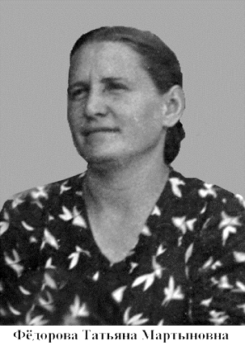
25 января 1954 года секретарь Молотовского РК КПСС Н.Ф. Богатырев завершил проверку фактов, изложенных в анонимном письме от имени «жителей с. Молотово» в редакцию газеты «Коммуна» – «Об аппарате Молотовского РАЙФО». При этом по вопросу приема на работу заведующей Молотовским детским садом Сундеевой-Федоровой Татьяны Мартыновны заведующий Молотовским РОНО В.В. Паршин пояснил следующее: «По окончании 1952-1953 учебного года учительница Молотовской начальной школы Сундеева Т.М. была освобождена от работы в школе в связи с сокращением комплекта (выпустила учащихся 4 класса).
В порядке трудоустройства на работу, сообразуясь с ее деловыми качествами, тов. Сундеева Т.М. была приказом райОНО назначена на работу зав. Молотовским детским садом, в связи с тем, что бывшая зав. детсадом Сердюкова П.К. подала заявление об уходе с данной работы по семейным обстоятельствам (переезд по месту работы мужа).
17 ноября 1956 года на XVII райпартконференции Молотовского района, Липецкой области т. Страхов С:Н. - зав. райздравотделом говорит о детских сезонных яслях. Хорошо обстоит дело в этом вопросе в колхозе им. Чапаева, «Сталинский путь, «Победитель» - детские ясли хорошо оборудованы, налажено хорошее питание. Однако во многих колхозах детские ясли отсутствуют, в силу чего значительная часть трудоспособных женщин не имеет возможности принимать участие в производственной деятельности колхозов.
1 октября 1957 года IV пленум Октябрьского райкома КПСС Липецкой области заслушал доклад члена райкома КПСС зав. райОНО тов. Паршина В.В. «О выполнении решения XX съезда КПСС по народному образованию в районе», в котором он указывает на то, что «расширилась сеть детских учреждений в районе, сегодня начала работать 2-я группа в детском саду.
Райпромкомбинат сам обещал сделать оконные рамы для двух школ и детского сада и то в течение полугода никак не сделает».
27 июня 1961 года на заседании третьего пленума Октябрьского Райкома КПСС, Липецкой области выступил Тараканов Н.П. – старший пожарный инспектор района, который говорит:
– Сейчас наступит уборка урожая, народ в основном будет на уборке, дети остаются без присмотра, поэтому необходимо во всех хозяйствах организовать детские ясли и улучшить присмотр за детьми.
2 сентября 1961 года состоялась ХХП Октябрьская районная партийная конференция, Липецкой области. Выступивший в прениях т. Землянский М.Ф. - главный врач райбольницы.
По его словам за последние два-три года у нас значительно увеличился охват стационарной помощью нуждающихся больных, растет процент стационарного родовспоможения, снижается мертворожденность, снижается больничная смертность, значительно улучшена оказание помощи больным на дому. Все детское население охвачено профилактическими прививками, как результат улучшения организации и повышения качества медицинской помощи в районе.
Но в районе очень мало детских яслей садов, вследствие чего значительная часть трудоспособных женщин лишена возможности работать, участвовать в строительстве коммунизма. Ликвидировать указанные недостатки в медобслуживании населения, условиях труда и быта советских людей, в санитарном благоустройстве наших населенных мест и призывает проект Программы КПСС.

ИСТОРИЯ ДЕТСКОГО САДА «ТОПОЛЁК»
Муниципальное дошкольное образовательное учреждение (МДОУ) детский сад «Тополёк» с. Октябрьское Усманского района Липецкой области
МДОУ расположено по адресу: 399331, Липецкая область, Усманский район, село Октябрьское, проспект Революции, дом 91а; тел.3-52-87.
Учредителем детского сада является комитет по образованию администрации Усманского района Липецкой области.
Режим работы – пятидневная рабочая неделя, с 7.30 до 16.30.
Лицензионная вместимость – 35 детей. В настоящее время функционирует 2 группы, которые посещает 45 детей (2 детей - дети до 3-х лет, 43 – от 3 до 7 лет).

Первый детский сад в нашем селе появился ещё до Великой Отечественной войны где-то в 1939-40 гг. Располагался он по проспекту Революции села Дрязги (впоследствии – Молотово, Октябрьское) в доме Добрыниной А. и Селезневой Н.Р. Первой заведующей была Елена Павловна Тонких.
В 1950 году из села Куликово в село Молотово было перевезен сруб деревянного здания, в котором после его установки на улице Базарной и соответствующей реконструкции разместили детский сад. От дороги здание садика отгораживала аллея из тополей, возможно, поэтому детский сад и носит название "Тополёк". До 1957 года в нем размещалась всего одна группа детей, а с января 1958 года в нем была открыта вторая группа. Максимальная численность воспитанников детсада долгие годы не превышала 55 человек.
Многие годы в нём работали заведующая Иванникова Раиса Ильинична, воспитатели Ирина Максимовна Морозова, Ельчанинова Валентина Фёдоровна, повар Сундеева Надежда Павловна, няни Бельских Клавдия Митрофановна и Ширяева Ольга Михайловна.
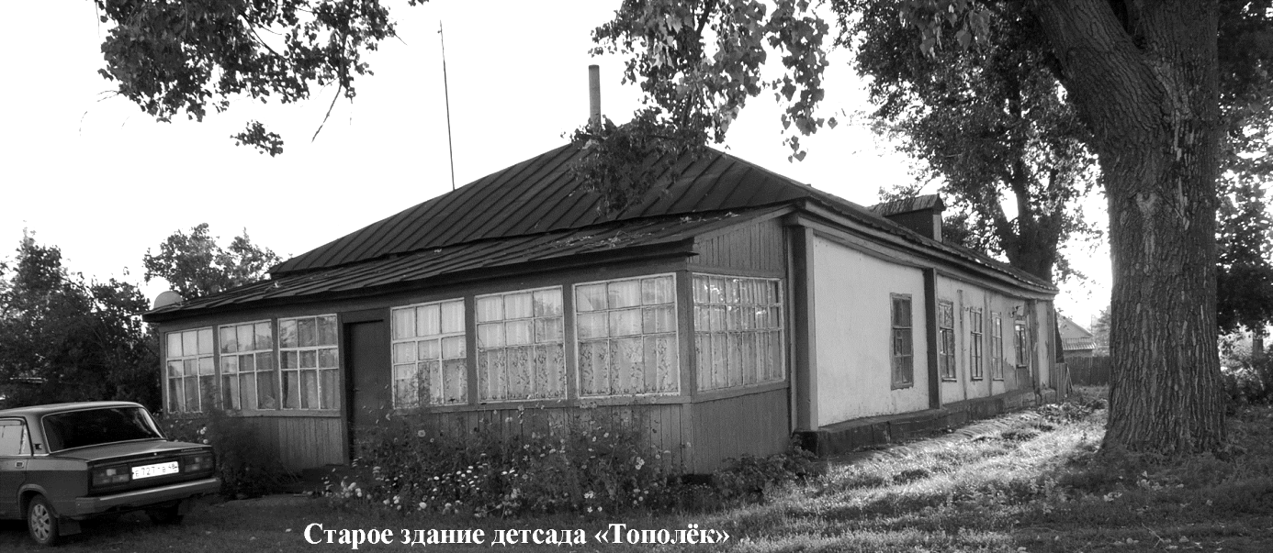
В 1982 году коллектив детского сада занял третье место в районном социалистическом соревновании в честь 60-летия образования СССР, за что был удостоен Почетной грамоты РОНО и РК профсоюза работников просвещения, в 1984 году он награждается Почетной грамотой руководством местного совхоза за оказанную помощь в выращивании сахарной свеклы.

Следует отметить, что работники детского сада «Тополек» многие годы помогали совхозу «Октябрьский» в выращивании сахарной свеклы, а многие родители воспитанников детсада работали в совхозе. Поэтому не случайно в 1992 году его директором Чурсиным Анатолием Павловичем было принято решение построить в селе типовое двухэтажное здание детского сада. Но задуманное не удалось воплотить в жизни - когда были выведены перекрытия окон 2-го этажа - стройка остановилась из-за отсутствия в совхозе свободных денежных средств...

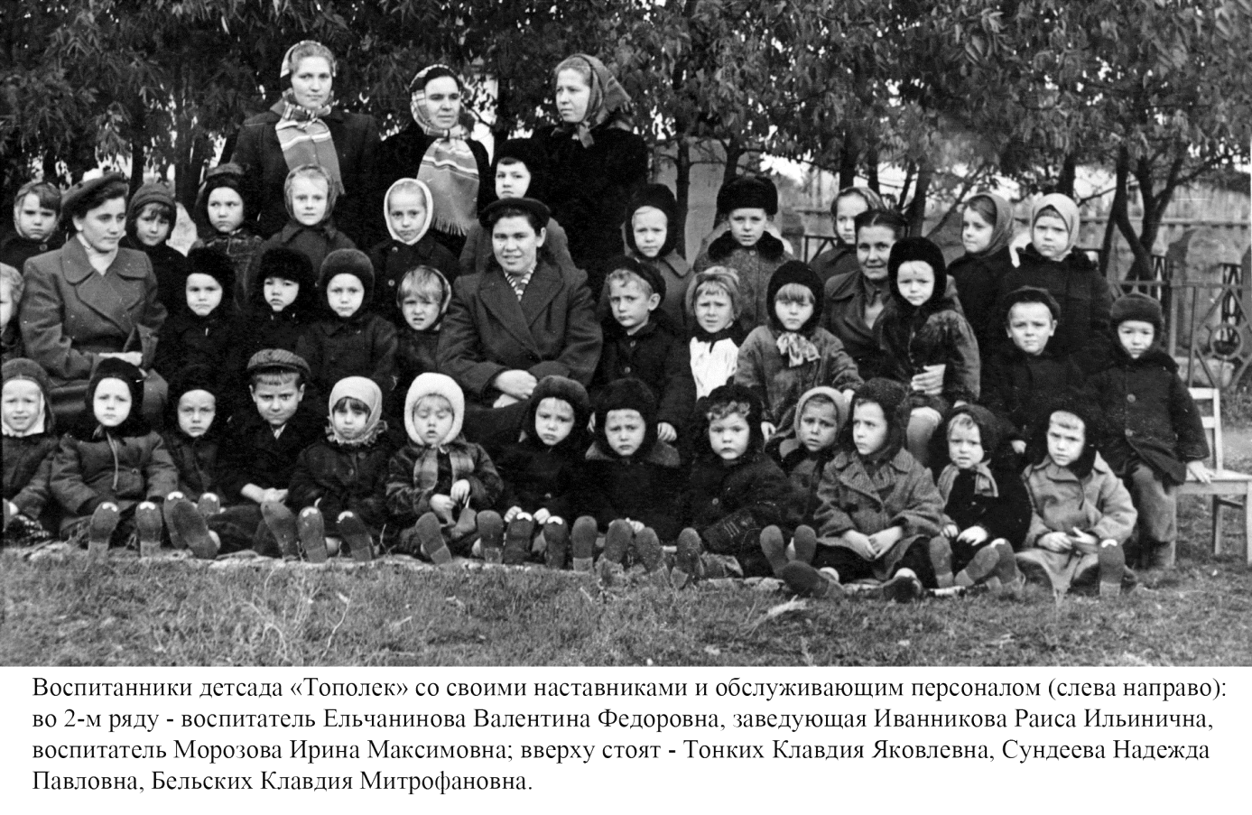
Крепкое ранее хозяйство меняло своих хозяев не раз, и о новом детсадике уже никто не мечтал... Но в 1996 году обветшавшее здание детского сада признали аварийным и учреждение переехало в здание начальной школы на проспект Революции, где располагается и сейчас. В период с 1991 по март 2000 года заведующей детским садом работала Клюева Мария Васильевна.
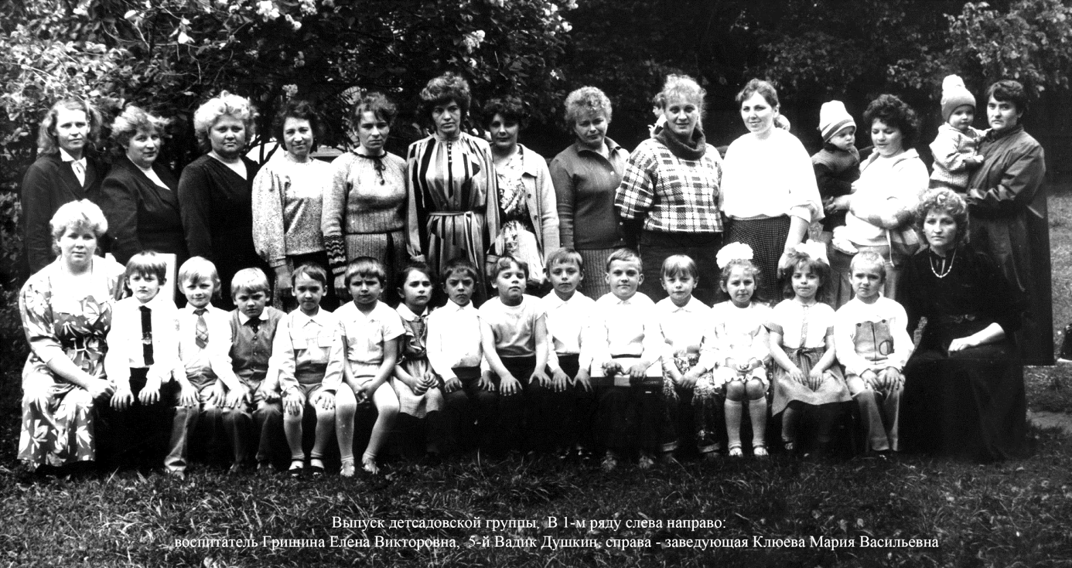
1998 – детский сад стал муниципальным, зарегистрирован первый Устав ДОУ.
1999 – получена первая Лицензия на право ведения образовательной деятельности.
2000 –в марте этого года заведование детским учреждением приняла Китаева Лариса Петровна.
2001 - в детском саду проведен районный семинар для воспитателей сельских детских садов «Работа в разновозрастной группе»; воспитатель Гришина Е. В. выступила с докладом на районной конференции «Преемственность в работе детского сада и школы»; коллектив ДОУ занял III место за подготовку учреждения к новому учебному году среди детских садов района и II место в районном конкурсе на лучшую постановку работы по обучению дошкольников ПДД «Зелёный огонёк».
2002 – Государственная регистрация учреждения; первая аттестация Муниципального дошкольного образовательного учреждения детского сада «Тополёк». По итогам аттестации детский сад аккредитован как образовательное учреждение, реализующее деятельность по программам дошкольного образования по типу – дошкольное образовательное учреждение, по виду – детский сад III категории.
2004 – получена Лицензия на право ведения образовательной деятельности
2005 – по результатам районного смотра-конкурса «Социально-экономического развития населённых пунктов - Дней села» дошкольное учреждение признано «Детским садом образцового содержания».
2006 – участие педколлектива в конкурсе на лучшую постановку нравственно - патриотического воспитания в ДОУ; доклад заведующей детским садом на областной конференции «Преемственность в работе детского сада и школы».
2007 – проведение на базе ДОУ районного семинара для педагогических работников «Экологическое воспитание дошкольников в условиях сельского детского сада».
2008 – разработана собственная программа для обучения старших дошкольников основам пожарной безопасности.
2008 (19 сентября) – начало строительства пристройки к существующему зданию детского сада.
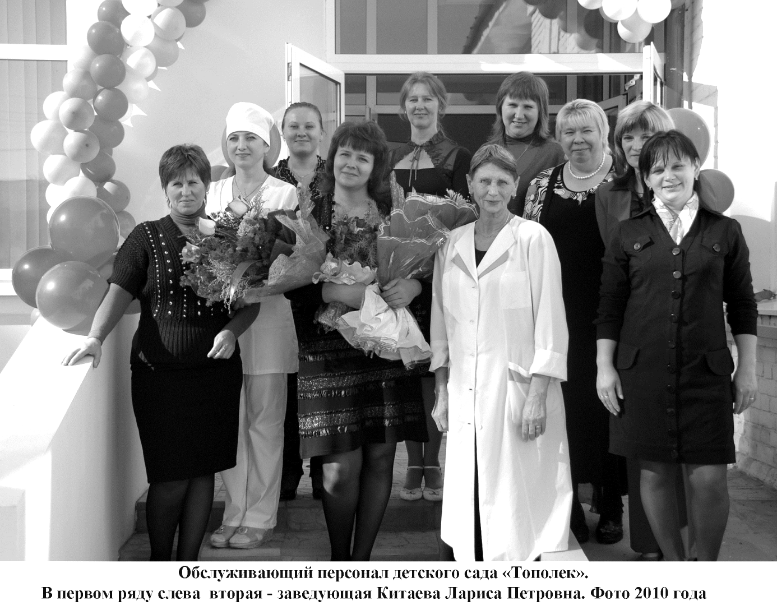
2009 – доклад заведующей детским садом на итоговом совещании комитета по образованию по результатам работы за 2008 год; доклад заведующей детским садом на районной августовской конференции педагогических работников; коллектив ДОУ отмечен благодарственным письмом администрации района за подготовку учреждения к новому учебному году.
2010 – завершение строительства пристройки к существующему зданию детского сада; в ближайшее время будет открыто ещё 2 группы.
Л. Китаева, заведующая детсадом.

ДО СВИДАНЬЯ, ДЕТСКИЙ САД!
Торжественно было 30 августа 1963 года в Октябрьском детском саду: ребята старшей группы провожали в школу своих товарищем Тамару Токареву, Таню Ряжских, Сашу Душкина и других. Пришли родители и учителя будущих первоклассников.

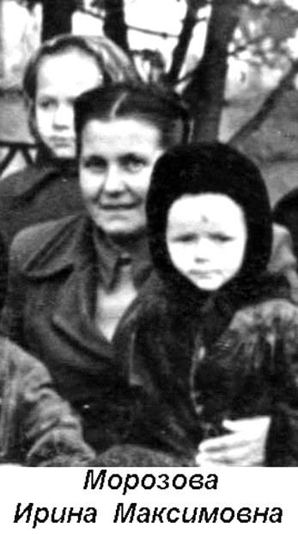
Заведующая детским садом Раиса Ильинична Иванникова тепло поздравила выпускников. Много хорошего получили они в детском саду: научились считать, рисовать, лепить и, самое главное, уважать коллектив, товарищей.
Воспитанники старшей группы выступили с концертом.

В школу с песней мы идем.
Подрастаем с каждым днем.
Для своей родной страны
Все работать мы должны.

Это декламирует стихи Саша Душкин. А Саша Тонких продолжает:

И когда отсюда в школу
Нам придется уходить.
Все равно наш милый садик
Долго будем мы любить.

Раиса Ильинична вручила ребятам подарки и пожелала им доброго пути в учебе, хорошего здоровья и отличных оценок. От всей души благодарили коллектив работников детского сада родители выпускников.
На память дети сфотографировались со своими воспитателями.
И. МОРОЗОВА,
воспитательница Октябрьского детского сада.

У САМЫХ МАЛЕНЬКИХ
Усадьба Центрального отделения совхоза «Октябрьский». Здесь на обширной площади разросся молодой тенистый парк. Стройные тополи, разлапистые кроны кленов, прямолинейные аллеи акаций. Вблизи парка — здание детского сада. Свыше тридцати детей рабочих и служащих совхоза воспитываются здесь.

Ежедневно, в десять часов тридцать минут, парк оглашается веселыми голосами и смехом детворы. Это вышли на прогулку воспитанники детского сада. Одни из них катаются на санках, другие игрушечными лопатками возводят снежные горки.
Прогулка окончена. Розовощекие, бодрые дети под руководством воспитательницы Ольги Сергеевны Черниковой возвращаются в игровой уголок. В чистую свежую комнату, обставленную шкафами с игрушками, входит заведующая детским садом Нина Васильевна Хлевная.
— Здравствуйте, дети! — мягко звучит ее голос.
— Здравствуйте! — несется в ответ разноголосый хор детей.
Подходим к одному из малышей. (Снимок справа внизу).
— Как тебя зовут?
— Витя Шафоростов.
Ребенок внимательно посмотрел на нас и смущенно спросил: «Хорошая у меня ракета?»
Мы согласились.
— Вот как вырасту большим, буду летчиком. На ракете летать буду.
— А куда же ты будешь летать, — продолжаем интересоваться мы.
— К звездам, как космонавты! — не без гордости говорит Витя Шафоростов.
А вот Галя Смольянинова склонилась над аквариумом с крошечными рыбками. (Снимок слева внизу). Посмотрите, с каким увлечением она кормит своих питомцев и ухаживает за ними.
А один из детских столиков окружили юные рыболовы. (Снимок вверху). Правда, на жилке не крючок, а магнитный шарик. «Водоем» размещается в стеклянной банке, на дне которой находятся металлические рыбки. Но и здесь, чтобы иметь успех, необходимы умение и ловкость.
Интересно, увлекательно живут и проводят свой досуг воспитанники детского сада. Помимо игр с ребятами проводятся занятия по родному языку, музыке. Малыши находятся в надежных руках воспитателей. Не случайно родители спокойны за своих детей.
Текст и фото В. Николова.

МАЛ ЗОЛОТНИК
В нашем селе есть детский сад. Заведует им Раиса Ильинична Иванникова, а воспитателями Валентина Федоровна Душкина и Ирина Максимовна Морозова. Это люди, на которых мы, родители, всецело полагаемся, ибо они работают с душой, с любовью к детям.

Здесь строго соблюдается распорядок дня. Детей хорошо кормят. Они вовремя гуляют, спят. Маленький коллектив старается воспитывать наших ребятишек так, как это нужно народу, ведущему коммунистическое строительство.
Недавно прошел интересный утренник. Наши ребята пели, плясали, рассказывали стихотворения. Видно, что с ними много поработали воспитатели.
Приносим родительскую благодарность тт. Иванниковой, Душкиной и Морозовой, а также обслуживающему персоналу — К. М. Бельских, О. М. Душкиной, Н. И. Некрасовой, Н. П. Аксенову.

И. ШИРЯЕВ, с. Октябрьское.

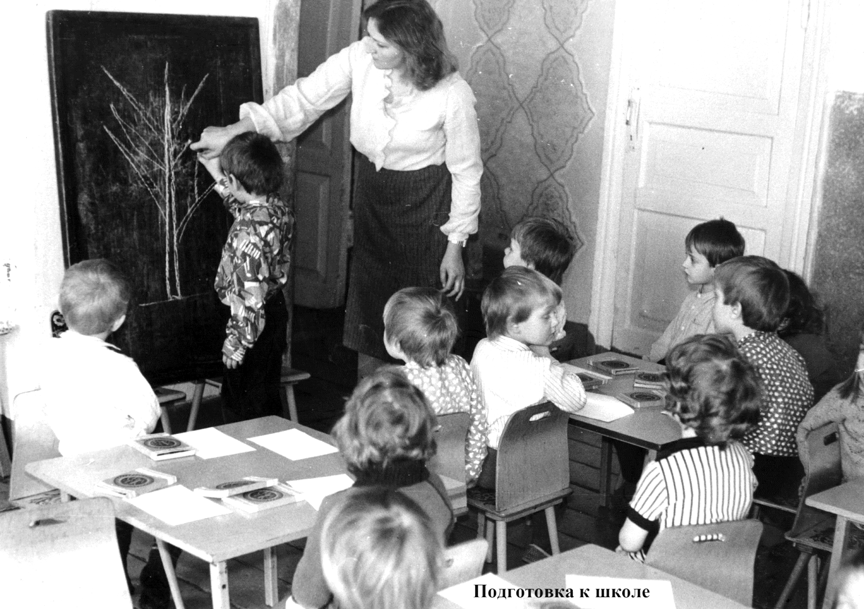
***

Есть в с. Октябрьское уютный детский садик с нежным Названием «Тополек». И
главная забота небольшого коллектива — воспитание юных односельчан. 50 мальчиков и девочек ежедневно приходят сюда, чтобы под внимательным присмотром воспитателей овладевать первыми жизненными навыками, весело поиграть, вкусно поесть.
25 из них ходят в группу, где воспитателем вот уже 8 лет трудится Мария Васильевна Клюева. Доброй феей считают малыши свою воспитательницу, а, по сути дела, Мария Васильевна для них — вторая мама, ибо это может понять только тот, кто воспитывал малышей.
Как-то незаметно выросли и свои дети. Алешке уже двенадцать лет, а Наташке — девять Нередко помогают они маме сделать какое-либо пособие для занятий с малышами, а то книжку с доброй сказкой н красочными картинками принесут.
***
Хороший контакт с детьми у воспитателя детского сада «Тополек» села Октябрьское Ларисы Васильевны Бирюковой (на снимке). Терпеливо учит она юных сельчан добру, милосердию, любви н Родине, к своим родным местам.
Фото В. Елютина.
***
Уютно малышам села Октябрьское в детском саде «Тополек», когда рядом с ними их вторая мама — воспитатель Елена Викторовна Гришина. Вот уже семь лет работает она здесь после окончания Лебедянского педагогического училища. В группе у Елены Викторовны 20 забавных мальчишек и девчонок, у каждого из них свой особый характер. Это и учитывает в своей повседневной работе воспитатель, подбирая «ключики» к каждому ребенку. Поэтому и радостно общение малышей с воспитателем.
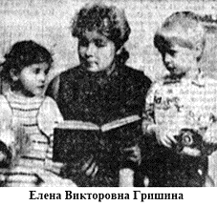
Фото В. Елютина.

«ТОПОЛЕК» – В ДНИ СЕЛА
Село Октябрьское, начиная с 1997 года ежегодно было непременным участником смотра социально-экономического развития населенных пунктов района, а октябрьский детский сад «Тополек» являлся социальным объектом села, который непременно посещали районные делегации, приезжавшие из Усмани на заключительные этапы смотра – Дни села.
Ко Дню села 1997 года многие улицы Октябрьского принарядились. Праздник. Каждое сельское учреждение готово было хлебом-солью встретить гостей. «Ну а тем, кто побогаче, и сам Бог велел пожаловать от щедрот своих. Вот и фирма «СУС-Гарантия», демонстрирующая свой рекламный наряд на фасаде торгового центра, не поскупилась на спонсорскую помощь для детского сада «Тополек», выделив оцинкованное железо и масляную краску».
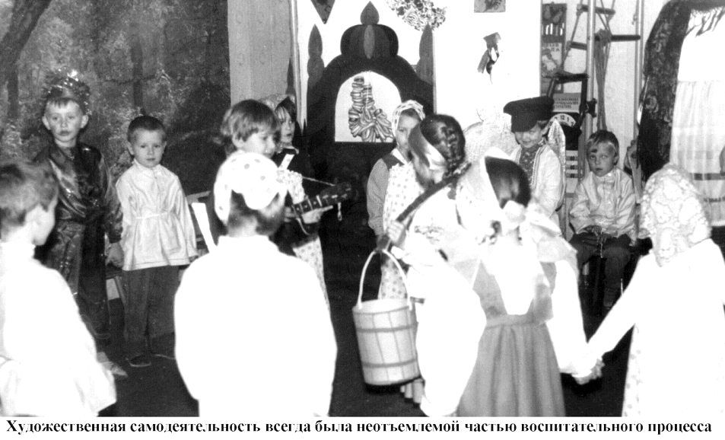
Его заведующая М.В. Клюева благодарила спонсоров за любую помощь детсаду, но при встрече с гостями в следующем, 1998 году, посетовала на то, что здесь не хватает средств, чтобы обновить игрушки для малышей, число которых в стенах этого дошкольного учреждения доходило до сорока. Членам районной делегации и местным зрителям пришлись по душе выступления маленьких артистов из детского сада «Тополек» на сцене сельского Дома культуры и все они сочувственно относились к проблемам этого учреждения.
Василий Ильич Закурдаев, корреспондент районной газеты «Новая жизнь», побывавший не на одном Дне села Октябрьское в своем репортаже 1999 года напишет: «Мы побывали в … детсаде «Тополек» и на других объектах. И всюду видели чистоту, порядок и достаток, а самое главное - улыбчивые лица селян.
Затем состоялся большой праздничный концерт, который поставили юные артисты детсада «Тополек, учащиеся средней школы и агролицея, прославленный хор Октябрьского ДК. Ей Богу, каждый из номеров этого концерта заслуживает самой высокой похвалы. Такими творческими силами, пожалуй, не располагает ни одно село».
Чистоту, порядок и вежливое обслуживание видели родители ежедневно, а гости ежегодно, как и выступления на днях села самых юных артистов из детсада и многих других самобытных исполнителей лирических и русских народных песен, танцев, частушек.
В то же время немало нареканий в адрес главы администрации Октябрьского сельсовета А.И.Тонких высказал в феврале 2002 года глава района Н.С.Жуликов по техническому состоянию детского сада «Тополек», где срочно предстояло обновлять сантехнику.
В следующем году при посещении детского садика «Тополек» его заведующая Евгения Османова просто-напросто удивила гостей своим рассказом. Детсад рассчитан на 45 мест, а его посещают 50 малышей. А на очереди стоят 18 родителей, чтобы определить своих детей. Все они с нетерпением ждали осени, когда в первый класс пойдут учиться 36 мальчишек и девчонок, выпускников детсада. Тогда члены районной делегации и в шутку, и всерьез заговорили о том, что в Октябрьском впору открывать свой родильный дом, а вместе с ним и строить новое здание детского сада.
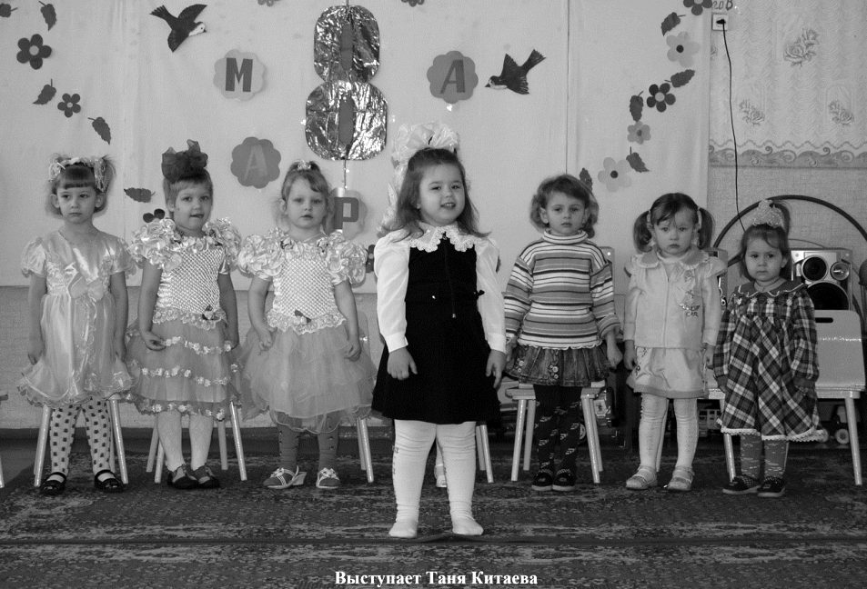
Но и в 2005 году детский сад «Тополек» посещали 47 детей, а 30 ребятишек ждали своей очереди, но здание детсада по-прежнему было слишком мало, чтобы вместить всех желающих. Их родители особенно расстраивались, когда смотрели на сцене СДК маленьких артистов: среди прочих песен и танцев в исполнении воспитанников детсада группа мальчиков в том году выступила с песней «Все мы моряки» и матросским танцем «Яблочко». Красочно исполнили песню «Смуглянка» Аня Санина и Олег Шушунов.
Василий ЗАКУРДАЕВ в марте 2006 года отмечал: «Особенно понравилось им (членам районной делегации – А.К.) содержание 45 детей в детском саду «Тополек», которым заведует Лариса Китаева, которая с болью в сердце говорила:
– Детсад «Тополек» посещают 45 детей, а на очереди в него стоят 47. Для них нет мест. А мы еще ведем речь о повышении рождаемости детей. Куда же их поведут молодые мамы? У нас есть задумка о строительстве, да жаль — денег пока нет».
Свет в конце туннеля появился лишь на следующий год. 27 февраля 2007 года группа представителей района, а также глава сельского поселения Октябрьского сельсовета Надежда Тонких и председатель сельского Совета депутатов Ирина Ремизова посетили детский сад «Тополек». По словам его заведующей Ларисы Петровны Китаевой «это очень уютное и красиво оборудованное дошкольное учреждение, как и в предыдущий год, посещают 45 детей, а на очереди стоят еще 47. К их счастью, уже сделана проектно-сметная документация на пристройку к детскому саду. По сути, это будет новое красивое здание. Теперь надежда на изыскание денежных средств».
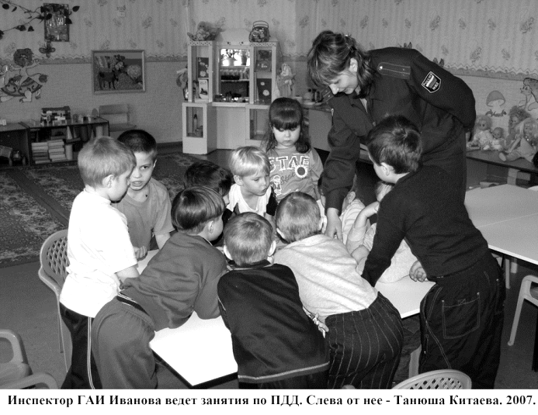
Октябрьское — единственное село района, где была очередь в детский садик. Тот, что имелся — «Тополек» — очень уютный, теплый, коллектив воспитателей работал по современным методикам, используя опыт известных воспитателей прошлого, а малышам больше всего нравилось осваивать новую технику — компьютер — вместе с заведующей Ларисой Китаевой. В ее кабинете на стене — схема будущей пристройки к зданию. Проектно-сметная документация уже изготовлена. Корреспондент районки 14 февраля 2008 года написал в своем отчете с Дня села: «Когда мечта юных октябрьцев, а в большей степени их родителей, наконец-то, сбудется, детский сад смогут посещать около ста человек. А если учесть, что в последнее время демографическая ситуация в селе достаточно стабильная, то, возможно, и нового здания будет недостаточно».
Все, кто хотел бы воспользоваться услугами дошкольного образовательного учреждения воспрянули духом лишь в 2009 году, да и членам районной делегации на Дне села Октябрьское было что сказать молодым родителям: в селе начали возводить пристройку к зданию детсада.
А празднование Дня района в сентябре 2010 года началось с одного из самых долгожданных событий для юных жителей села Октябрьского и их родителей. Здесь открылся новый корпус детского сада «Тополек».
Подготовил А. Китаев

ДЕНЬ РОЖДЕНИЯ РАЙОНА И ГОРОДА
Празднование Дня района в минувшую субботу началось с одного из самых долгожданных событий для юных жителей села Октябрьского и их родителей. Здесь открылся новый корпус детского сада «Тополек». Посещать детский садик будут 50 малышей. Но, как считает заведующая дошкольным образовательным учреждением Лариса Китаева, Октябрьское — село молодое, и детишек в садике может быть и гораздо больше.
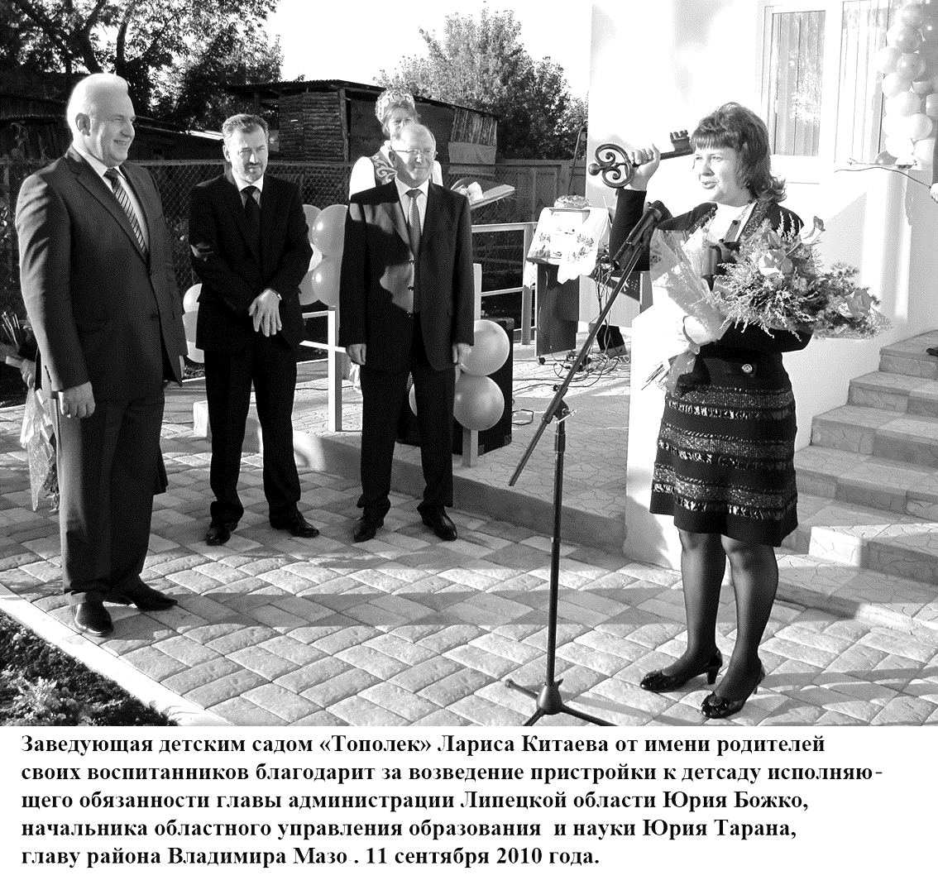
В церемонии открытия детсада приняли участие исполняющий обязанности главы администрации Липецкой области Юрий Божко, глава района Владимир Мазо, начальник областного управления образования и науки Юрий Таран, председатель районного комитета по образованию Светлана Саливончик. Юрий Божко отметил, что если строятся и востребованы детские сады, значит — у района есть будущее. А Владимир Мазо вспомнил, что всего год назад ни заведующая детсадом Лариса Китаева, ни родители юных октябрьцев не верили, что этот новый корпус будет построен. А теперь руководитель строительной фирмы «Татьяна» Александра Никешина передает символический ключ от здания его маленьким хозяевам.
По традиции первой в новый дом впускают кошку, а за ней следуют малыши, их родители, работники детсада и гости. Дети в стихах и песнях выразили свою радость, что справили, наконец-то, долгожданное новоселье. А уж как они были довольны, когда получили в подарок целый мешок самых разных игрушек. Лица малышей засияли от восторга, когда они прошли в просторные игровые комнаты и уютные спальни. Все это теперь принадлежит им, а воспитатели сделают все от них зависящее, чтобы детям было здесь не только комфортно, но и по-настоящему интересно.

РАЗВИТИЕ ДОШКОЛЬНОГО ОБРАЗОВАНИЯ
Представители Липецкого областного Молодежного парламента во главе с председателем Ольгой Решитько, а также председатели Молодежных парламентов Хлевенского и Добринского районов Евгений Бочкарев и Сергей Максин побывали в минувший понедельник в Усманском районе с целью ознакомления с работой учреждений дошкольного образования.
... Первый объект, который посетили представители Молодежных парламентов региона — детский сад «Тополек». Здесь, в селе Октябрьском, гостей встретили председатель районного Совета депутатов Николай Зотов, заместитель начальника отдела по делам молодежи и спорта администрации района Владимир Борзунов и председатель Молодежного парламента Усманского района Сергей Дроговозов. Заведующая детским садом Лариса Китаева рассказала, что еще не так давно старое здание детсада было настолько мало и тесно, что не могло вместить в себя всех детей одного из самых крупных сельских поселений района. И вот, в 2008 году было начато строительство дополнительного корпуса, торжественное открытие которого состоялось в 2010 году во время празднования Дня района. Сейчас детсад посещают 85 ребятишек из Октябрьского, Кривки и Аксая. К их услугам уютные игровые и спальные комнаты, соответствующая детскому росту сантехника, современный пищеблок, моечные в каждой группе, теплые полы, стены и потолок, позволяющие летом удерживать в помещениях прохладу.
Детский сад сегодня состоит из двух половин — старой и новой. Причем, старая часть тоже очень уютная и живописная. Как рассказала Лариса Китаева, пока в новой части детсада трудились строители-профессионалы, в старой силами персонала был сделан ремонт. Здесь расположен замечательный музыкально-спортивный зал, уголок старины с настоящей нарядной одеждой из сундуков наших бабушек.
Очень уютен и двор детсада, из которого можно наблюдать за семьей аистов, много лет гнездящихся на водонапорной башне. Раскинув крылья, словно ангелы- хранители, птицы тоже наблюдают за маленькими октябрьцами...
Оксана МАКАГОНОВА.

РЕПОРТАЖ НА ТЕЛЕКАНАЛЕ «ЛИПЕЦКОЕ ВРЕМЯ»
«В Усманском районе нет очередей в детские сады. Об этом говорят местные власти. Хотя еще 5 лет назад проблема с дошколятами стояла так же остро, как и везде. Сегодня в Усмани побывали члены Молодежного парламента Липецкой области. Они приехали узнать, в чем секрет успеха и можно ли применить опыт Усманского района на других территориях.
Игрушки скучают на полках. В детсаду непривычно тихо. Малыши на прогулке. Лариса Китаева обходит детский садик. Уже 12 лет она заведует детсадом в селе Октябрьское Усманского района. Здесь выросли обе ее дочери.
Лариса Китаева, заведующая МБДОУ «Тополек» с. Октябрьское Усманского района: «Это моей дочери младшей игрушка. Она в садик ходила только с ней, а потом оставила на память здесь».
Очередь в детский сад в селе начала расти в 2003-м. Помещение маленькое и старое. Всего две группы. Вместо 20 детей по 30 в каждой. Все разных возрастов. Лариса Китаева рассказала о своей проблеме в районе. На пристройку к детскому саду районные и областные власти выделили 13 миллионов. Теперь есть, что показать. Садик вырос в два раза.
Лариса Китаева, заведующая МБДОУ «Тополек» с. Октябрьское Усманского района: «Детский сад много дает при подготовке в школу. Недавно родители нам признались, что были изумлены, что их малыши умеют читать, они думали, что их дети и букв не знают».
…К 2015 году еще один новый детский сад откроется в селе Дрязги Усманского района. В очереди там 40 детей. Строить будут сразу на 80».

КРАТКИЕ БИОГРАФИИ ПЕРСОНАЛА
ИВАННИКОВА РАИСА ИЛЬИНИЧНА

Иванникова Раиса Ильинична родилась 21 августа 1931 года в д.Прилепы Измалковского района Липецкой области. В 1946 году окончила 7классов и по 1949 года работала в колхозе.
В 1949 году поступила в 8 класс Глотовской школы и работала 2 года заведующей Глотовским сельским клубом.
В 1954 году поступила в Елецкое педучилище на дошкольное отделение, по окончании которого в 1956 году была направлена на работу в Молотовский район заведующей детским садом села Молотово, где работала до выхода на пенсию.
Иванникова Р.И., с 1959 года депутат Октябрьского сельского Совета депутатов трудящихся, член КПСС с апреля 1960 года, с 1961 года народный заседатель Усманского районного народного суда, с 1966 года секретарь первичной парторганизации Октябрьского сельсовета.
Награждена Усманским РОНО и РК профсоюза работников просвещения: 6 января 1981 года Почетной грамотой – «за высокие показатели в соцсоревновании за 1980 год», 5 января 1983 года Почетной грамотой – «за достигнутые успехи в социалистическом соревновании в честь 60-летия образования СССР», Почетной грамотой – «За успешное осуществление коммунистического воспитания детей».
Коллектив детского сада совхоза «Октябрьский» Усманским РОНО и РК профсоюза работников просвещения награжден 5 января 1983 года Дипломом лучшему трудовому коллективу «за 3 место в социалистическом соревновании в честь 60-летия СССР».
Коллектив детского сада совхоза «Октябрьский» награжден Почетной грамотой 24 ноября 1984 года Дирекцией, парткомом, рабочкомом и Комитетом ВЛКСМ совхоза «Октябрьский» «за оказанную помощь в выращивании сахарной свеклы».
Память о Раисе Ильиничне живет среди выросших и ставших настоящими людьми её воспитанников и их родителей.
ЕЛЬЧАНИНОВА ВАЛЕНТИНА ФЁДОРОВНА
Ельчанинова Валентина Фёдоровна родилась 13 августа 1939 года. В 1957 году окончила 10 классов Октябрьской средней школы и пошла работать воспитателем Октябрьского детсада. В этой должности она проработала до 1969 года, затем после продолжительного перерыва в 1975 году вновь поступила работать воспитателем в этот же детский сад.
Валентина Фёдоровна проявила себя как умелый педагог, хорошо владеющий детским коллективом, она методически правильно проводила занятия, пользовалась любовью у детей и авторитетом у их родителей.
АКСЁНОВ МИХАИЛ МИХАЙЛОВИЧ
Аксёнов Михаил Михайлович родился в 1927 году в селе Дрязги Усманского уезда Воронежской области. Музыкальным работником в детском саду работал более 30 лет.
К работе относился хорошо. Большую работу проводил с детьми по воспитанию у них любви к музыке, вел с ними индивидуальную работу. Многие дети, повзрослев, стали активными участниками художественной самодеятельности в других коллективах. Он пользовался у детей авторитетом.

БЕЛЬСКИХ КЛАВДИЯ МИТРОФАНОВНА
Бельских Клавдия Митрофановна родилась 4 февраля 1931 года в селе Дрязги Дрязгинского района Воронежской области. Окончила 4 класса. В Октябрьском детсаду работала с 1960 года няней.
К работе относилась добросовестно, всегда выполняла режим дня, проводила большую работу по воспитанию культурно-гигиенических навыков у детей. Была требовательна к себе и детям, пользовалась у них признательностью, оказывала большую помощь воспитателю.
БЕШКАРЕВА МАРИЯ ЗАХАРОВНА
Бешкарева Мария Захаровна родилась 14 ноября 1930 года в с. Дрязги Дрязгинского района Воронежской области. Окончила 4 класса. С 1972 года поступила работать дворником в Октябрьский детсад. Всегда содержала в чистоте и порядке прилегающую территорию и цветники.
С 1 апреля 1984 года была переведена няней в младшую группу. К детям относилась по-матерински, знала все их нужды и запросы. Хорошо выполняла санитарно-гигиенические требования.
ТОНКИХ КЛАВДИЯ ЯКОВЛЕВНА
Тонких Клавдия Яковлевна родилась 15 февраля 1939 года в селе Дрязги Дрязгинского района Воронежской области. Окончила 4 класса. В Молотовский детский сад поступила работать няней в январе 1956 года и работала няней по апрель 1959 года. С 1 августа 1966 года вновь работает прачкой. К работе относилась добросовестно, точно выполняя указания заведующей.
БИРЮКОВА ЛАРИСА ВАСИЛЬЕВНА
Бирюкова Лариса Васильевна, 1950 года рождения, закончила Лебедянское педагогическое училище в 1997 году по специальности «Дошкольное воспитание и инструктор физического воспитания». А с апреля 1991 года по сентябрь 2011 года работала в детском саду воспитателем. За время работы проявила себя как грамотный педагог. Большая педагогическая практика, знание возрастных и индивидуальных особенностей дошкольников позволяла воспитателю организовывать деятельность детей высокопрофессионально, психологически комфортно, с учетом их склонностей и интересов. Всё это требовало особого терпения, такта и выдержки. В практической деятельности она применяла современные педагогические методы: личностно-ориентированные, исследовательские, проблемно-игровые. Отношение с коллегами строила на основе сотрудничества и взаимопонимания. Умела адекватно анализировать результаты своей деятельности. Надежная, отзывчивая, справедливая — благодаря этим качествам Лариса Васильевна пользовалась уважением среди родителей и коллег.
ИЗ АВТОБИОГРАФИИ Н.М. ТОНКИХ:
«Я, Тонких Надежда Михайловна, родилась 24 января 1967 г. в городе Хабаровске. В 1974 году переехала в с. Октябрьское. В этому же году пошла учиться в Октябрьскую школу, которую окончила в 1984 году. Далее поступила в Октябрьское СПТУ №8. Училась по специальности «лаборант химико-бактериологического анализа». Первого апреля 1988 года закончила его и начала трудовую деятельность в волшебном мире детства под названием д/с «Тополёк». Работала няней 23 года. В 2008 году поступила в Усманский педагогический колледж на заочное отделение по специальности «учитель начальных классов и информатики». Окончила его в 2012 году. За год до этого (в 2011 году) приступила к педагогической деятельности в должности воспитателя в д/с «Тополёк», кем и работаю по сей день».
P.S. Надежда Михайловна – воспитатель с большой буквы. К каждому ребенку она находит подход, работая в основном с младшими группами, умело развивает детей, пользуется уважением у родителей и в коллективе.
ИЗ АВТОБИОГРАФИИ А.Г. РАШИТОВОЙ:
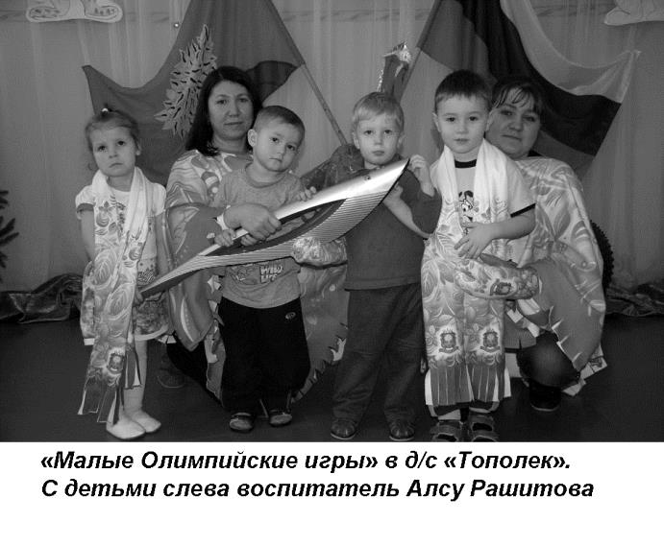
«Я, Рашитова Алсу Гильмановна, родилась я (10 декабря 1969г.) и выросла в далекой в далекой солнечной республике Таджикистан в п.Куйбышевск Курган-Тюбинской области.
В 1987 году успешно окончила общеобразовательную школу и в этом же году поступила учиться в Ташкентский педагогический институт им.Низами на отделение дефектологии. В 1992 году окончив институт вернулась на Родину, но из-за национальных распрей жить там было невозможно. В августе 1992 года переехала в Липецкую область, устроилась работать в Боринский детский дом логопедом. Через год переехала жить в Аксай. До прихода в детский сад 8 лет проработала в с.Аксай социальным работником.
В 2013 году устроилась на работу в д/с «Тополёк» воспитателем в младшую группу, где работаю и сейчас».
P.S. Несмотря на короткий работы в детском садике проявила себя внимательным и неравнодушным к детям педагогом, активно занимается самообразованием, успешно ведёт работу с родителями.
ИЗ АВТОБИОГРАФИИ О.Н. БЕШКАРЕВОЙ:
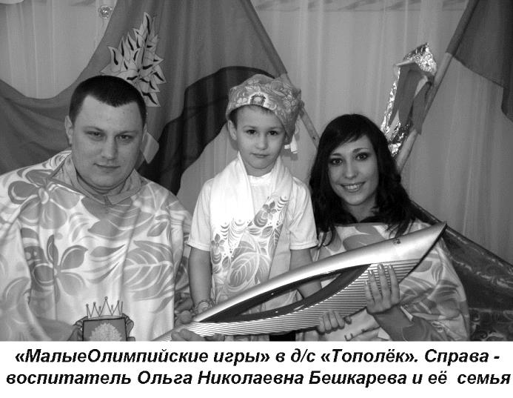
«Я, Бешкарева Ольга Николаевна родился(ась) 17 сентября 1987 году в селе Кривка Усманского района Липецкой области в семье преподавателей. В 2004 году окончила Октябрьскую среднюю общеобразовательную школу и поступила в Государственное образовательное учреждение среднего профессионального педагогического образования г. Усмань, которое успешно закончила 28 июня 2007 года и поступила в Липецкий государственный педагогический университет на третий курс по специальности учитель биологии где 25 мая 2011 закончила обучение, получив соответствующую квалификацию.
С 1 апреля 2008 года работала менеджером по продажам в ООО «Телемир», затем ушла в декретный отпуск. В 2011 году по личным мотивам перешла на работу в МБДОУ д/с «Тополек» с. Октябрьское вначале по совместительству, а затем воспитателем.
Я рада, что могу быть нужным и любимым для детей человеком, вселяющим в них радость, заботу, спокойствие и уверенность. Я не боюсь лишний раз похвалить ребенка, даже тогда, когда его успехи очень скромны. Это воспитывает у детей уверенность в себе, вызывает желание сделать следующий шаг. Для меня важно, чтобы ребенок поверил мне, сохранил уважение и признательность. Оправдать его доверие – большая и почетная ответственность. Хочется верить, что, вкладывая частицу своей души в каждого ребенка, я делаю мир добрее».
P.S. Бешкарева Ольга Николаевна органично сочетает в работе традиционные и современные технологии: здоровьееберегающие, проектные, информационные. Проявила себя как педагог инициативный, творческий и изобретательный в педагогической деятельности. Она ведет углубленную работу по теме: «Формирование экологической культуры дошкольников». Привлекает родителей к участию в проектной деятельности, благоустройстве территории ДОУ.
Педагога отличает артистический талант, ни один утренник или праздник не обходится без ее участия. Воспитанники Ольги Николаевны постоянные участники и дипломанты различных районных и областных конкурсов, акций, в том числе межобластного конкурса «Воронежский заповедник», культурно-экологических акций «Международный день земли», «Международный день воды», «Накормите птиц».
Педагог систематически повышает свой профессиональный уровень на курсах повышения квалификации, посещает методические объединения для воспитателей, интересуется новинками методической литературы, активно использует Интернет-ресурсы.
Она неоднократно писала заметки в районной газете о работе ДОУ, старается сохранить лучшие традиции в коллективе. Среди коллег пользуется заслуженным авторитетом и уважением. С 2014 года является председателем первичной профсоюзной организации работников детского сада.
ИЗ АВТОБИОГРАФИИ Н.Н.ПОПОВОЙ:
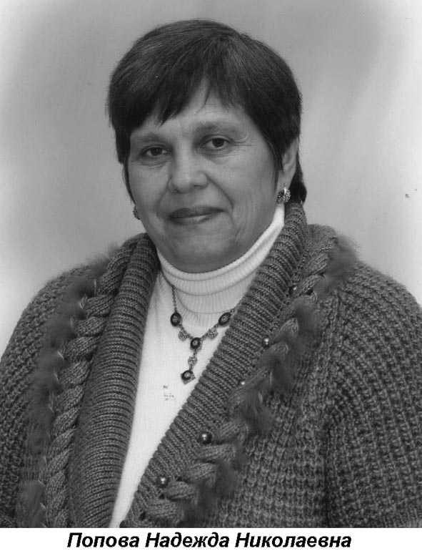
«Я, Попова Надежда Николаевна, родилась в 1958году в Казахстане, в прекрасном южном городе Чимкенте. Ещё в школе я решила стать учителем русского языка и литературы, так как любимыми предметами были литература и история. По окончанию школы поступила в Чимкентский педагогический институт, на филологический факультет, заочное отделение. В 1975году начала свою трудовую деятельность няней в детском саду, а уже на втором курсе меня перевели воспитателем. Работа мне очень нравилась, особенно любила проводить праздники и необыкновенные игры, экскурсии.
По воле судьбы переехали в Россию, в Липецкий край, 17 лет проработала в школе, но всегда мечтала вернуться к малышам. Моя мечта сбылась, я снова с дошколятами. Они так мне помогают в жизни! Рядом с ними я чувствую себя молодой и энергичной, смотрю на жизнь их глазами, помогаю познавать мир, становиться умнее и мудрее, они учатся добру и дружбе, уважению к старшим. Мы вместе с ребятами любим читать книги, обсуждать прочитанное, рисовать картинки к этим произведениям. А больше всего моим дошколятам нравится познавательные игры, где они могут проявить свои творческие способности, актёрские задатки. Обучаясь в кружке "Родничок" ребята знакомятся с православной культурой, узнают свои русские корни, обычаи, обряды.
P.S. Педагог организует коллективные просмотры для воспитателей, является наставником молодых специалистов. Очень добросовестно относится к работе с родителями, ведет активную работу по их педагогическому просвещению. Родители ее группы активно участвуют в занятиях, утренниках, спортивных состязаниях, патриотических и трудовых акциях. В ее группе царит комфортный микроклимат, атмосфера радости, заботы, уважения и любви.
Надежда Николаевна старается каждый день пребывания детей в детском саду насытить всевозможными событиями, способствует их социализации. Результатом работы педагога являются желание детей идти в детский сад, благодарность родителей, признательность коллег. Воспитанники группы Поповой Н.Н. легко адаптируются и успешно обучаются в начальной школе. Воспитатель умело сочетает различные виды детской деятельности, отдавая приоритет игре и двигательной активности. Дети ее группы здоровы, жизнерадостны, общительны. Воспитатель систематически проводит закаливающие и оздоровительные мероприятия: бодрящую гимнастику, офтальмогимнастику, организует полоскание детьми горла отварами лекарственных трав, воздушное и водное закаливание. У детей ее группы самый низкий уровень заболеваемости по детскому саду.
ИЗ АВТОБИОГРАФИИ Е.Н. КРАВЧЕНКО:
«Я, Кравченко (Митях) Елена Николаевна, родилась 20 марта 1976 года в Киргизской республике, Чуйской области, Сокулукского района в семье рабочих. Фамилию сменила в связи со вступлением в брак с Кравченко Сергеем Владимировичем 28 июля 1994 года.
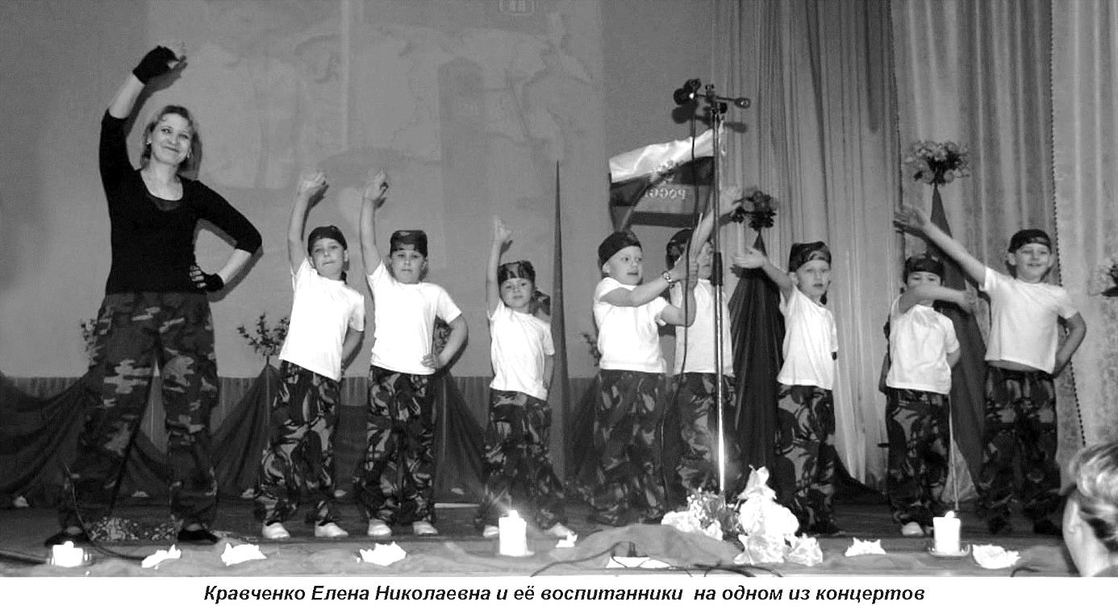
В 1991 году поступила и в 1995 году закончила Бишкекский музыкальный педагогический колледж по специальности «Музыкальное воспитание» с квалификацией «Учитель музыки, музыкальный воспитатель». В 2003 году поступила и в 2008 году закончила Кыргызскую Академию Образования по специальности «Педагогика и методика дошкольного образования» с квалификацией «Организатор-методист дошкольного образования».

Моя трудовая деятельность началась с 1996 г. и продолжалась по 2010 год в Сокулукском детском саду №1 Республики Кыргызстан по специальности музыкальный руководитель. Уволилась в связи с переездом на постоянное место жительства в РФ, где продолжила свою трудовую деятельность в МБОУ СОШ село Октябрьское Усманского района Липецкой области, по специальности «Учитель музыки» с одновременным совмещением педагогической деятельности в МБДОУ д/с «Тополек» с. Октябрьское.
В 2013 году уволилась по собственному желанию из школы и продолжила свою трудовую деятельность в детсаду «Тополек» по специальности «Музыкальный руководитель» и «Заместитель заведующей по воспитательной работе».
В 2012 году проходила повышение квалификации в ОАУ ДПО ЛИРО по программе «Теория и методика преподавания музыки в условиях введения ФГОС». В 2013 году проходила краткосрочное повышение квалификации в ОАУ ДПО ЛИРО по программе «Актуальные вопросы музыкального образования в дошкольном образовательном учреждении в условиях введения ФГОС». В 2014 году проходила повышение квалификации в Некоммерческом партнерстве «Телешкола» по программе ФГОС дошкольного образования «Нормативно-методологические основания, ключевые особенности и механизмы реализации».
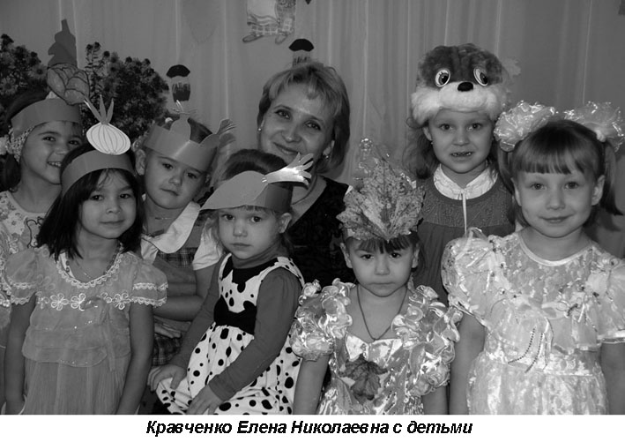
В настоящее время (2014-2015 гг.)прохожу последипломное обучение в АОНО ВПО «Институт менеджмента, маркетинга и финансов» по программе «Менеджмент в образовании».
P.S. Детскому саду повезло с музыкальным руководителем. Елена Николаевна – творческий человек, владеет многими музыкальными инструментами и участвует в вокальном дуэте «Авиаль». Общественные мероприятия в коллективе проходят при её активном участии. Подготовленные её мероприятия заслужили признательность у родителей, общественности села и района. Вся её деятельность пронизана любовью к детям и они платят ей взаимностью.
Среди личностных качеств можно выделить организаторские умения, коммуникабельность, доброжелательность, тактичность, профессиональная компетентность, что помогает добиваться уважения и заслуженного авторитета среди воспитанников, родителей и в педагогическом коллективе учреждения.

ИЗ ХАРАКТЕРИСТИКИ ЗАВЕДУЮЩЕЙ:
Китаева Лариса Петровна руководит детским садом «Тополёк» с 2000 года. Имеет высшее педагогическое образование. Окончила Липецкий государственный педагогический институт, биолого-химический факультет, по специальности «учитель биологии и химии» в 1996 году. Общий педагогический стаж 17 лет, имеет первую квалификационную категорию. За достигнутые результаты в работе награждена грамотами администрации и комитета по образованию Усманского муниципального района, грамотой Управления образования Липецкой области.
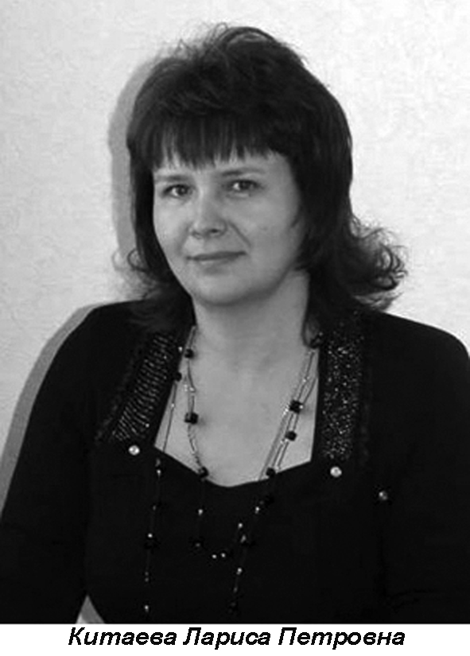
Для Ларисы Петровны заведующая - это не просто должность, а образ жизни. Как руководитель она делает всё для того, чтобы детский сад процветал, комфортно работалось сотрудникам, а родители доверяли своих детей. Лариса Петровна профессионал, инициативный, опытный руководитель, направляющий деятельность коллектива на реализацию творческих способностей, раскрытию индивидуальных качеств личности каждого сотрудника, чтобы все, кто на первый взгляд казался невзрачным, стереотипным, вдруг раскрылся с интересной стороны.
Умеет работать с людьми, владеет собой в критических ситуациях, может предвидеть и предотвращать возможные конфликты. Человек, который в любой момент может понять и поддержать, и поэтому сотрудники приходят на работу с удовольствием, зная, что их всегда ждут, понимают, хорошо к ним относятся, ценят и уважают. Это руководитель, который сочетает в себе деловую активность с умением искать удовольствие в работе, вместе с подчиненными радоваться успехам и огорчаться неудачам. Поддерживает оправданный риск при реализации нововведений, выделяет главное в собственной работе и деятельности руководимого ей коллектива. Быстро адаптируется в изменяющихся современных условиях реформирования системы образования.
За время работы Ларисы Петровны детский сад преобразился и внешне, и внутренне. В 2010 году была введена в эксплуатацию современная пристройка к зданию детского сада, позволившая открыть дополнительно 2 группы воспитанников и улучшить условия пребывания всех детей в ДОУ. Ежегодно пополняется материально-техническая база учреждения, способствуя улучшению воспитательно-образовательного процесса.
Лариса Петровна видит перспективы развития, потенциал всех педагогов, способствует получению образования и повышению квалификации педагогического состава. Компетентность, коммуникабельность и деловитость в руководстве дошкольным учреждением проявляются в умении видеть, планировать и анализировать работу детского сада в целом и свою в частности.
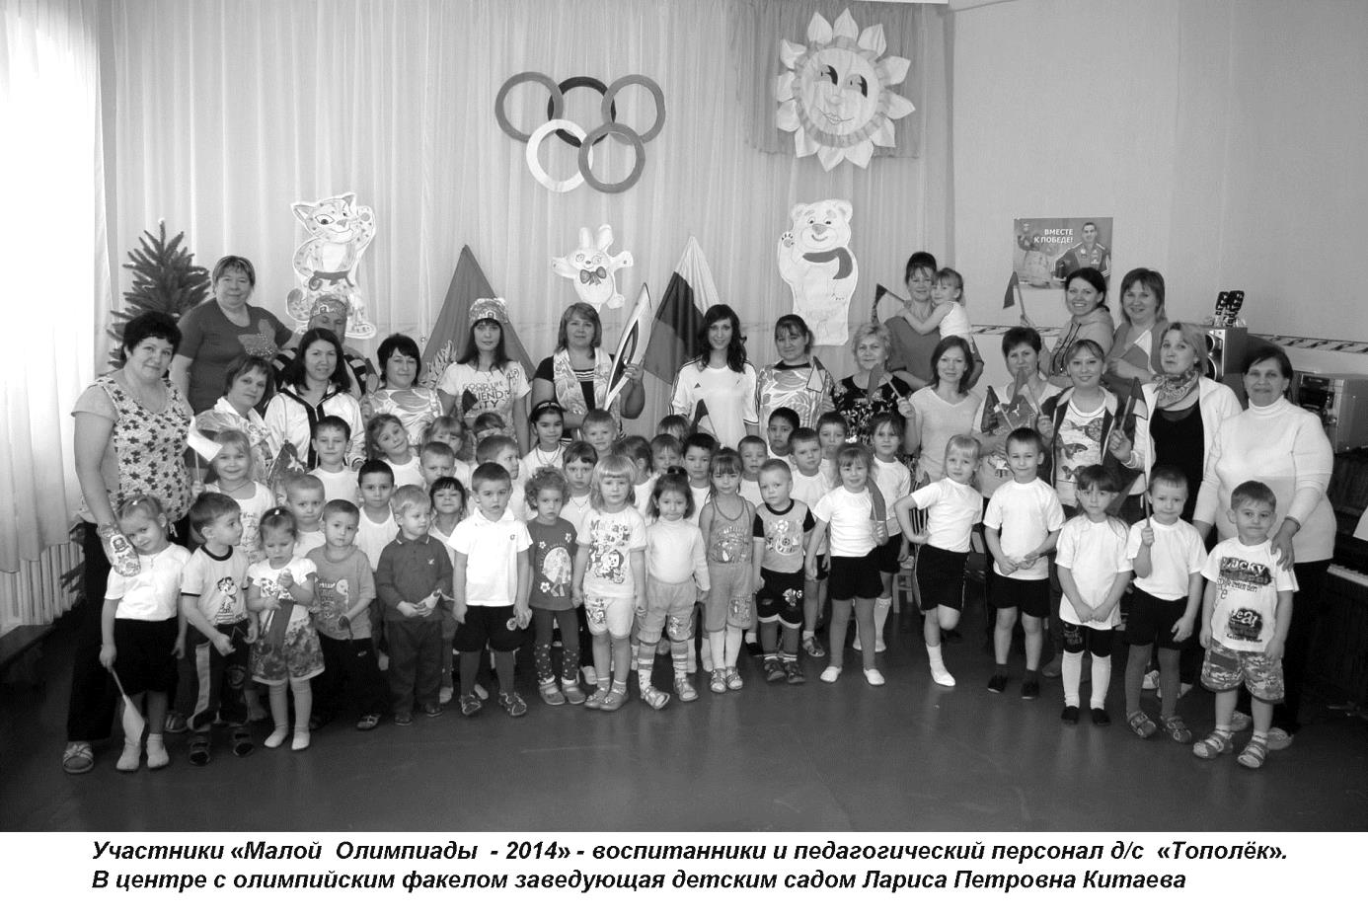
За время работы Ларисы Петровны в детском саду сформировался творческий коллектив единомышленников, имеющий свои достижения: диплом I степени на региональном этапе партийного проекта «Детские сады – детям» в номинации «Лучший сельский детский сад», 3 место в районной акции по основам дорожной безопасности «Уроки безопасности» в номинации «Авторские и адаптированные программы, реализуемые в образовательных учреждениях», а также за образцовое содержание ДОУ, за успешную работу по подготовке ДОУ к учебному году, активное участие в общественной жизни села, за благоустройство территории ДОУ коллектив не однократно награждался грамотами и благодарственными письмами районной администрации, комитета по образованию, сельской администрации.
На базе детского сада проводились семинары для воспитателей района по темам: «Оздоровительная работа в условиях сельского детского сада», «Духовно-нравственное воспитание дошкольников». Опыт работы педагогов учреждения по теме: «Укрепление связи ДОУ, семьи и школы в воспитании дошкольников» представлен в опубликованных материалах региональной научно-практической конференции «Социально-психологические и методические аспекты преемственности дошкольного и начального образования».
Под руководством Ларисы Петровны в коллективе сложились определённые традиции, сотрудники отмечают профессиональные праздники, проводят дни здоровья, культурные досуги – посещают театр, выставки. Обеспечение полноценного отдыха сотрудников, сохранение и укрепление их здоровья поднимает деловой настрой людей, повышает энергию и жизненный тонус, помогает преодолевать сложности, возникающие в процессе работы. Благодаря художественному вкусу Ларисы Петровны можно увидеть много интересных решений в оформлении интерьера и территории детского сада. В эстетически оформленный детский сад с удовольствием приходят дети и их родители.
Отличает её также безграничная любовь к детям: всех своих воспитанников она знает по именам, умеет найти индивидуальный подход к каждому ребёнку и никогда не остаётся равнодушной к проблемам малышей и их родителей. Выпускники детского сада бывают частыми гостями, вспоминая яркие моменты своей дошкольной жизни.
Особое внимание Лариса Петровна уделяет возрождению национальных особенностей русского народа, проводятся праздники, которые приобщают к традициям, как детей, так и сотрудников.
Китаева Л.П. оперативна в решении самых различных вопросов, точна в изложении своих мыслей, творчески и глубоко подходит к реализации многочисленных задач, что позволяет детскому саду под её руководством на протяжении многих лет занимать достойное место среди дошкольных учреждений района. Лариса Петровна обладает такими качествами как: скромность, простота, порядочность, трудолюбие, преданность своей работе.
Характеристика на Китаеву Ларису Петровну обсуждена на общем
собрании трудового коллектива, протокол № 4 от 17.12.2013 года.
ИЗ ХАРАКТЕРИСТИКИ Л.И.ПАНИНОЙ
Панина Лидия Ивановна родилась 1 февраля 1965 г. в селе Аксай. В 1972 г. поступила в 1 класс Аксайской школы и, закончив ее в 1980 году, поступила в Усманское педучилище. В 1984 году после окончания учебы начала работать учителем начальных классов в Красненской общеобразовательной школе. Проработав в школе 18 лет, была переведена учителем музыки в Аксайскую школу и работала там до 2006 года. После закрытия школы с 2008 года работает в детском саду «Тополёк» по настоящее время.
Среди коллег пользуется заслуженным авторитетом и уважением. На протяжении многих лет была председателем профсоюзного комитета детского сада. Педагог систематически повышает свой профессиональный уровень на курсах повышения квалификации, интересуется новинками методической литературы, активно использует Интернет-ресурс. За успехи в профессиональной деятельности награждена в 2014 году Почетной грамотой комитета по образованию.
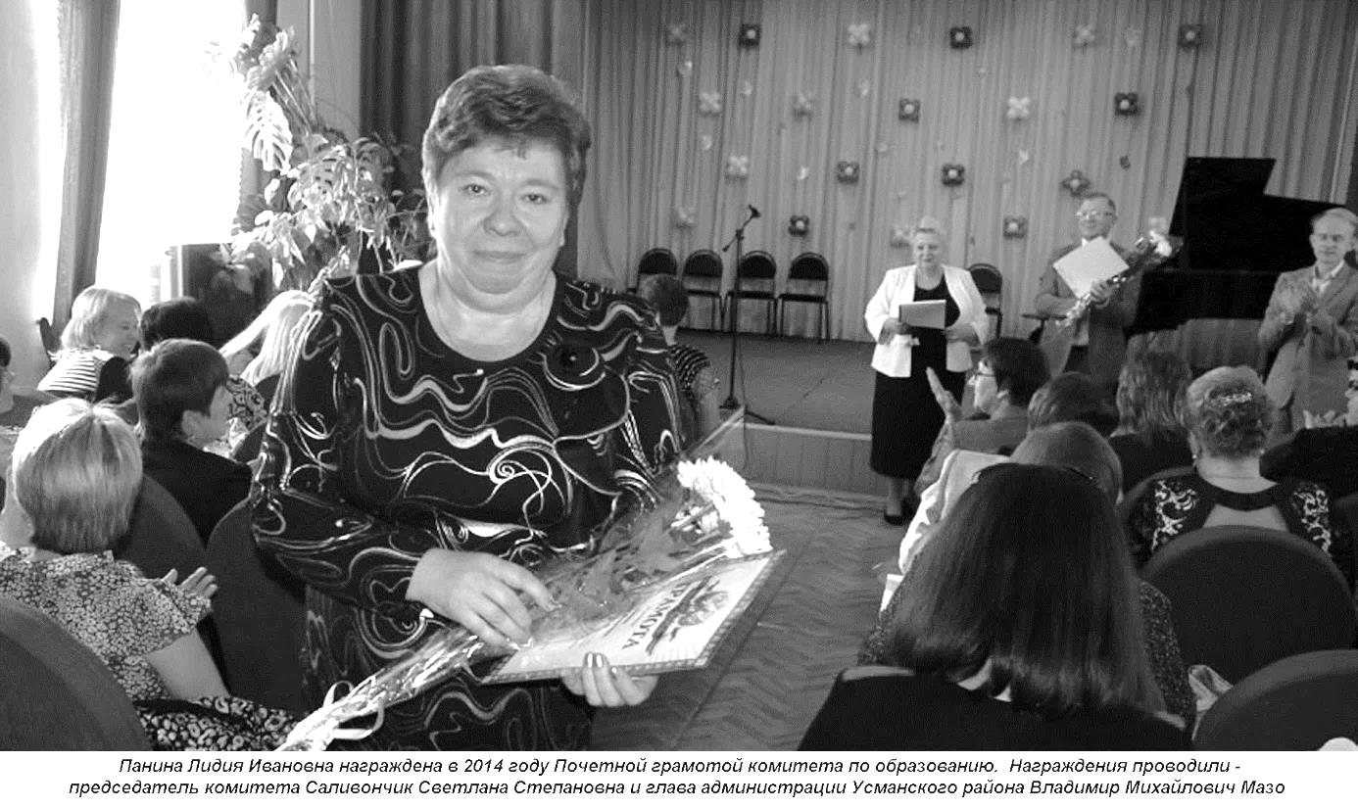
Сеять «разумное, доброе, вечное» Лидии Ивановне помогает основное направление ее педагогической деятельности – духовно-нравственное воспитание детей дошкольного возраста. Воспитатель ежегодно проводит совместные с родителями итоговые занятия по этой теме, организует социокультурные праздники «Рождества Христова», «Светлое Христово Воскресение – Пасха». Опыт работы педагога по духовно-нравственному направлению был представлен на районном семинаре для воспитателей. Ее работа получила высокую оценку со стороны коллег.

ЧУДЕСНАЯ СТРАНА
Занимаясь историей села Октябрьское, я внимательно слежу за праздничными мероприятиями, проводимыми сельскими Домом культуры, профтехучилищем, школой, детским садом. О некоторых своих впечатлениях от них я уже рассказывал читателям нашей газеты, теперь вот мне захотелось шагнуть вместе с воспитанниками детского сада в чудесную страну под названием «Тополек» и поведать о ней читателям «Новой жизни».
«Тополек», благодаря заботе администраций района во главе с В.М. Мазо и села Октябрьское во главе с А.И.Тонких, а, главное, благодаря неустанной и творческой работе небольшого коллектива воспитателей и технических служащих при поддержке родителей, сегодня представляет для детей-дошколят настоящую страну чудес, в которую они вступают каждый год с началом нового учебного года.
Взрослые подарили им прекрасное современное высокотехнологичное здание, благоустроенную территорию, где все постройки, игровая площадка, цветочные клумбы ориентированы на детей, которых с чувством высокой ответственности ждут и встречают 5 неравнодушных воспитателей, музыкальный руководитель Кравченко Елена, инструктор по физическому воспитанию Корнев Андрей, медсестра Быковская Светлана, повар Сундеева Валентина, прачка Сундеева Ирина во главе с заботливой заведующей Ларисой Петровной Китаевой.
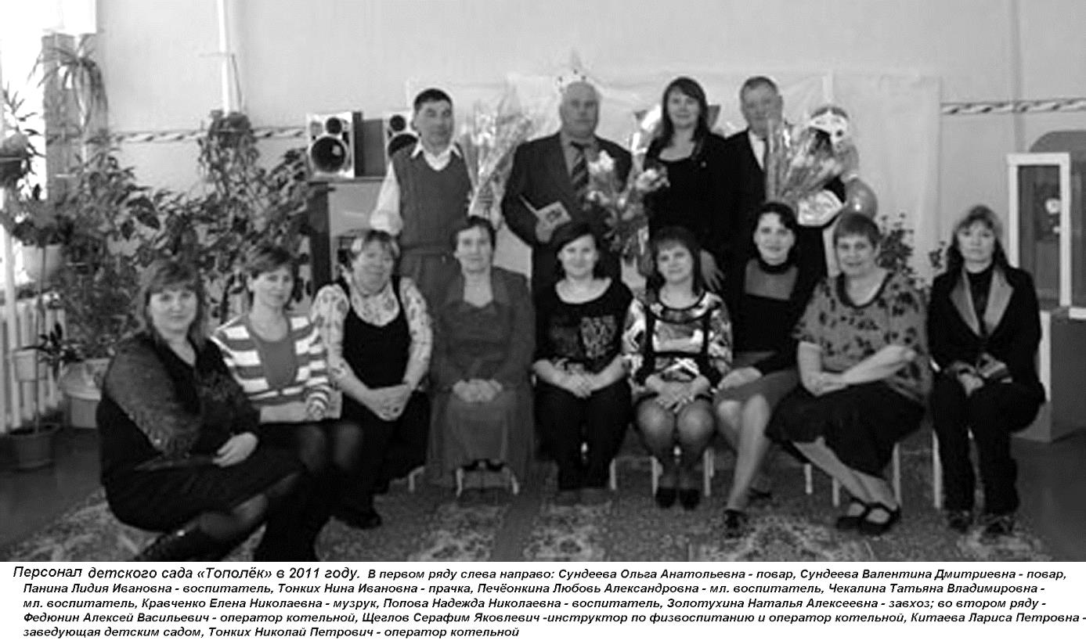
Педагоги «Тополька», понимают, как важна для ребенка, говоря словами Антона Макаренко, перспектива завтрашней радости, а потому они стремятся подарить ребенку переступающему порог детского сада каждый рабочий день, день после каникул, а особенно впервые, праздник. Их в истекшем году было немало, на многих из них побывали и по достоинству оценили не только родители, но и желающие жители села, особенно впечатляющими бывают праздники выпускного бала и Дня знаний.

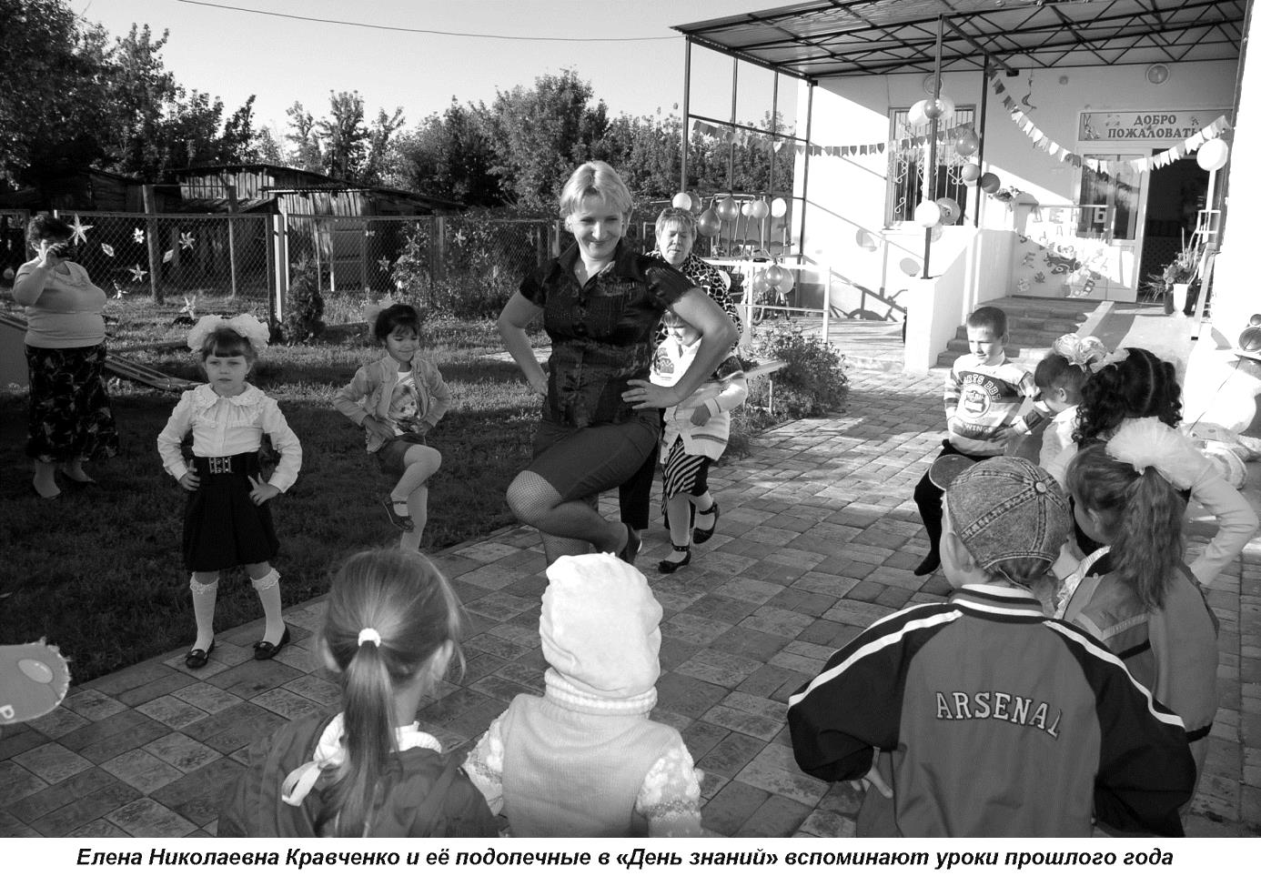
Первый день наступившей осени этого года запомнится воспитанникам «Тополька» самым забавным праздником, который начался с утра 2 сентября, когда дети с родителями собрались в детсадовском дворе. Их встречали парадный вход и беседки, украшенные цветами, гирляндами из флажков, шарами, которые с любовью развесили родители, воспитатели и другие работники учреждения, чтобы дети сразу окунулись в атмосферу праздника, чтобы они смогли ощутить себя нужными в этом доме и счастливыми от того, что у них есть такой замечательный дом.
Организаторы праздника воспитатель Панина Лидия и музрук Кравченко Елена позаботились о том, чтобы праздник не только запомнился, но и вызвал массу положительных эмоций, что, по их мнению, очень важно для формирования психики и личности ребенка.
Праздничный настрой помогла создать совместная для взрослых и детей музыкальная зарядка. Вместо строгих воспитателей ребят приветствовали сказочные персонажи: забавная старушка Шапокляк (воспитатель Тонких Надежда) и ученица Ириска (прачка Сундеева Ирина). Они сначала развлекали детей загадками и стихотворными рифмами, а потом пустились вместе с ними в веселые игры и даже вместе с детьми повеселились в детском «Танце маленьких утят».
Праздник начался весело и организованно. Ребятишки не только повеселились, но и получили познавательную информацию, своего рода удивительный урок на тему «День Знаний», который затем продолжался весь этот замечательный день, но уже в группах.
Воспитатель средне-старшей группы Попова Надежда провела для детей экскурсию по детскому саду – они заходили во все помещения, где их встречали с улыбкой повар Сундеева Валентина, медсестра Быковская Светлана и даже заведующая Лариса Петровна. Каждый взрослый готовился к этому дню и старался одарить детей первыми и удивительными знаниями, сделать все от них зависящее, чтобы детям и их родителям захотелось прийти в детский сад завтра, и послезавтра, и весь учебный год.
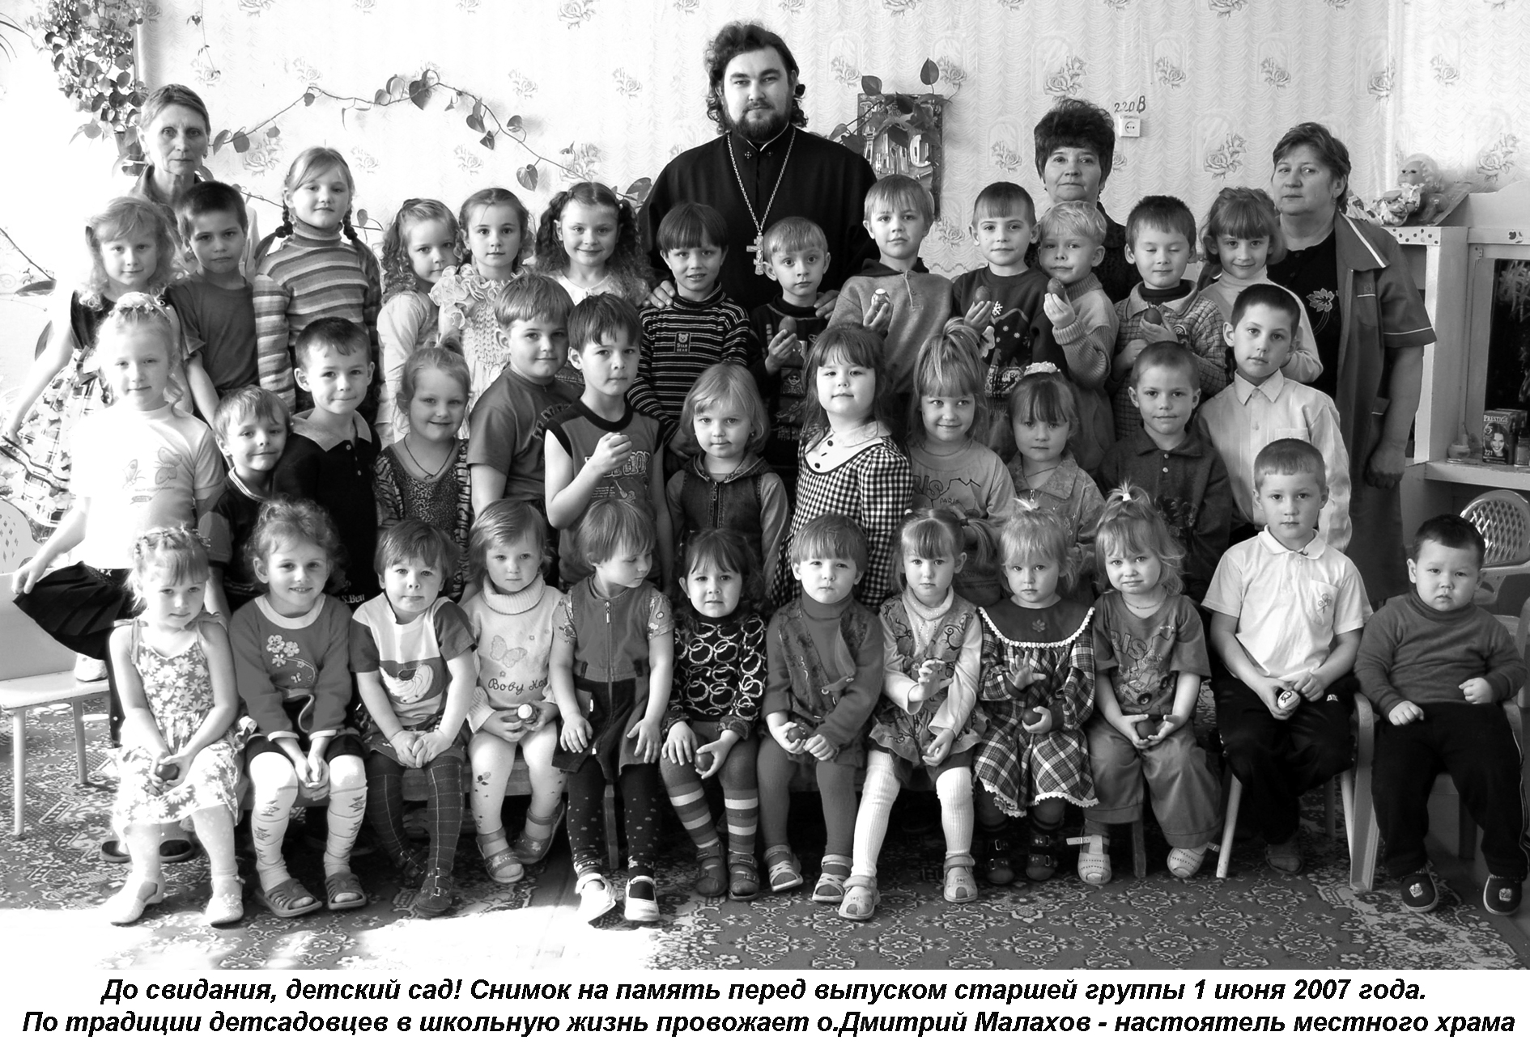
Родители села знают о чудесной стране под названием «Тополек» и ведут сюда своих чад. Впервые в детский сад привела двухлетнего Казакова Ваню, его мама Казакова Екатерина Степановна, к ее удивлению и удивлению детсадовского коллектива разлука с мамой обошлась без слёз Вани.

31 мая «Тополек» простился с восемнадцатью своими воспитанниками, которые переступили в День знаний порог местной средней школы, вполне к ней подготовленными, им на смену родители привели уже 24 ребенка (а всего их в детсаду 92), потому что знают: в «Топольке» их научат быть самостоятельными, готовыми к самообслуживанию, к школе, а, главное, подарят им, как говорил дедушка Лев Николаевич Толстой «счастливую, счастливую невозвратимую пору детства!», которую – «как нам не любить, не лелеять воспоминания о ней?»
А. Китаев, краевед

Эпизоды из жизни семьи Китаевых
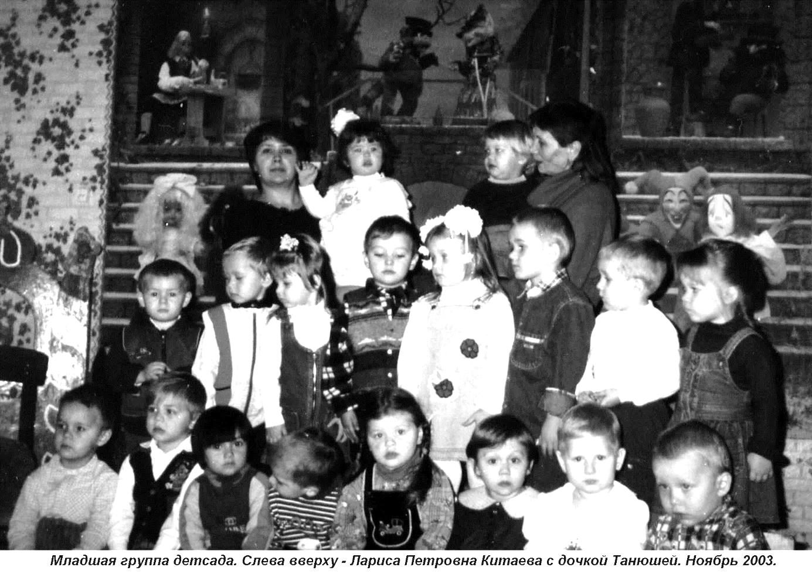

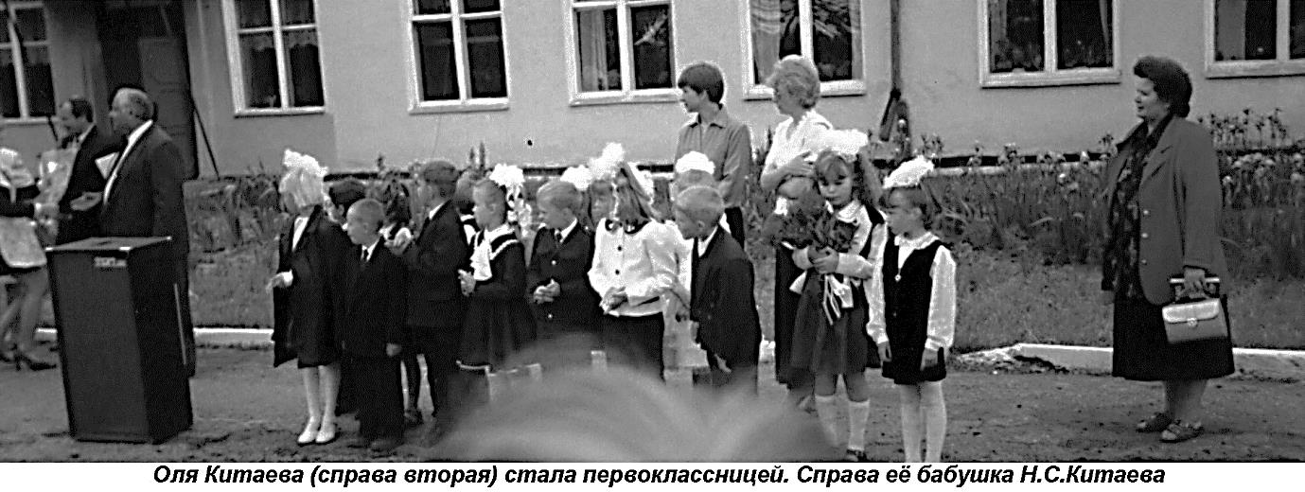

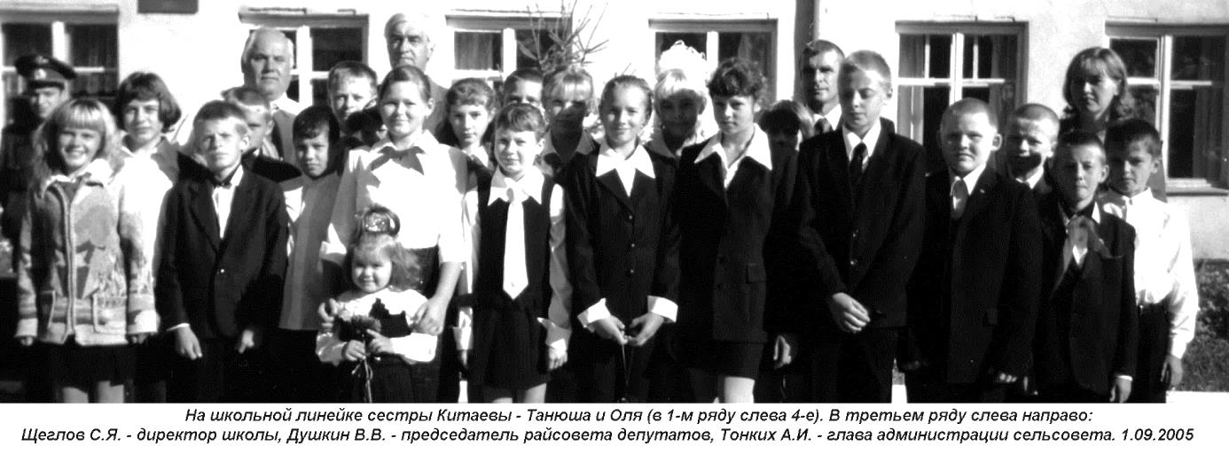
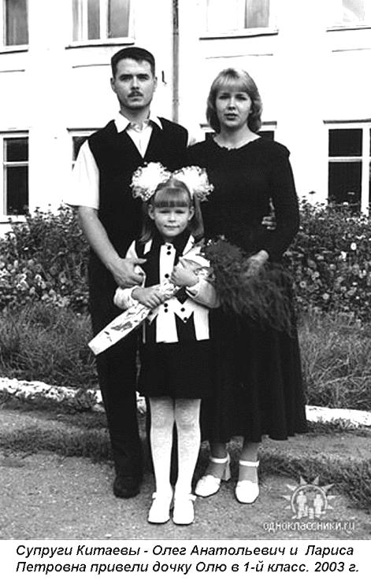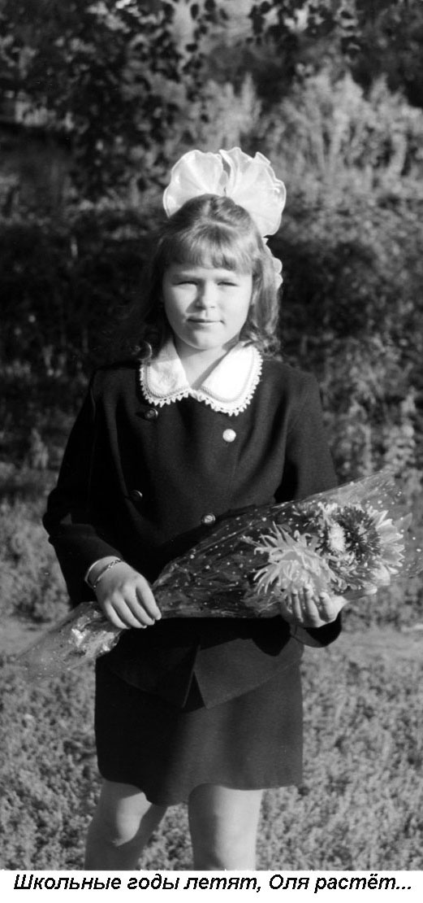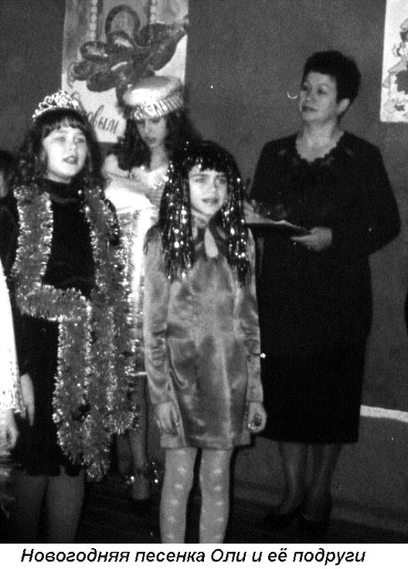

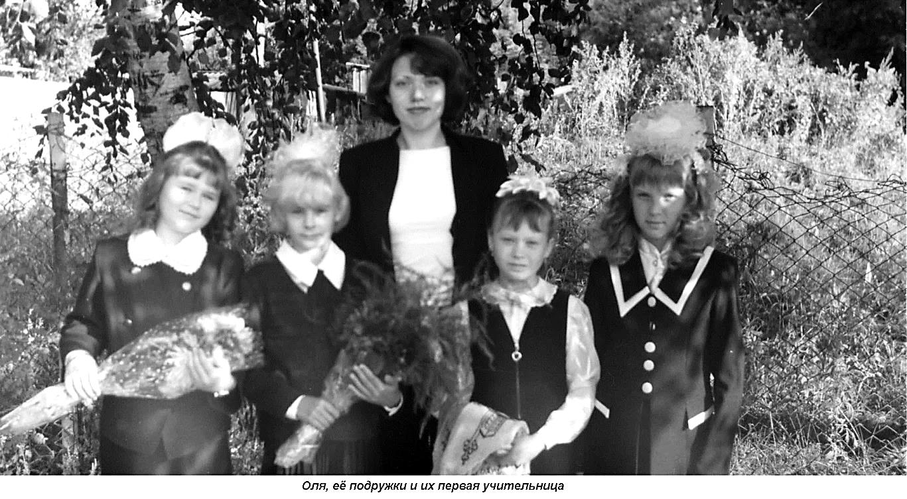
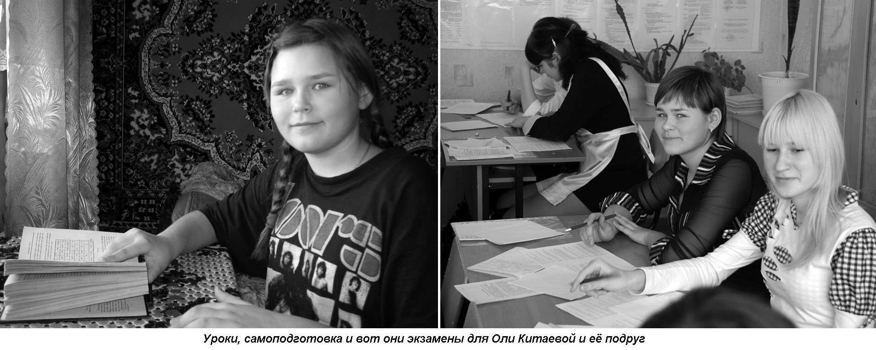

ГАНИ ЛО, ф.131. оп. 1. д.4. л. 39)
(ГАНИ ЛО, ф.131. оп. 1. д.13. л. 87-91)
(ГАНИ ЛО, ф.53. оп. 1. д.17. л. 32-36)
(ГАНИ ЛО, ф.53. оп. 1. д.28. л.83)
(ГАНИ ЛО, ф.53. оп. 1. д.29. л.5-8)
(ГАНИ ЛО, ф.53. оп. 1. д.31. л. 1-9)
(ГАНИ ЛО, ф.53. оп. 1. д.33. л. 43).
(ГАНИ ЛО, ф.53. оп. 1. д.47. л.89)
(ГАНИ ЛО, ф.53. оп. 1. д.56. л.51-52)
(ГАНИ ЛО, ф.53. оп. 1. д.56. л. 59-60)
(ГАНИ ЛО, ф.53. оп. 1. д.61. л. 1-93) (ГАНИ ЛО, ф.53. оп. 1. д.60. л. 1-14)
(ГАНИ ЛО, ф.53. оп. 1. д.77. л. 25-27)
(ГАНИ ЛО, ф.53. оп. 1. д.77. л. 50-51)
(ГАНИ ЛО, ф.53. оп. 1. д.77. л. 61-62)
(ГАНИ ЛО, ф.53, оп. 1, д.160, л. 1-7)
(ГАНИ ЛО, ф.53, оп. 1, д.220, л.114, 127)
(ГАНИ ЛО, ф.53, оп. 1, д.217, л.1-18)
(ГАНИ ЛО, ф.53, оп. 1, д.236, л.1-15)
(ГАНИ ЛО, ф.53, оп. 1, д.238, л.143-146).
(ГАНИ ЛО, ф.53, оп. 1, д.238, л.164-166)
(ГАНИ ЛО, ф.53, оп. 1, д.238, л.212-214)
(ГАНИ ЛО, ф.53, оп. 1, д.239, л.4)
(ГАНИ ЛО, ф.53, оп. 1, д.237, л.74-82)
(ГАНИ ЛО, ф.53, оп. 1, д.239, л.220-221)
(ГАНИ ЛО, ф.53, оп. 1, д.258, л. 99-103)
(ГАНИ ЛО, ф.53, оп. 1, д.258, л. 88-91)
(ГАНИ ЛО, ф.53, оп. 1, д.256, л.37-43)
(ГАНИ ЛО, ф.53, оп. 1, д.256, л.78-80)
(ГАНИ ЛО, ф.53, оп. 1, д.276, л.121, 133-135)
(ГАНИ ЛО, ф.53, оп. 1, д.284, л. 17)
(ГАНИ ЛО, ф.53, оп. 1, д.316, л.12-13, 28-37)
(ГАНИ ЛО, ф.53, оп. 1, д.334, л.1-11)
(ГАНИ ЛО, ф.53, оп. 1, д.348, л. 74-100)
(ГАНИ ЛО, ф.53, оп. 1, д.400, л. 32-39)
(ГАНИ ЛО, ф.53, оп. 1, д.399, л.1-18)
(Постановление главы района № 439 от 22.07.1998 г.)
(9 июля 1998 года, свидетельство №409)
(Свидетельство: А – 254877 № 159 от 10 марта 1999 года)
(02.02.2002 г.)
(Свидетельство: А № 147608 от 6 апреля 2004 года)
(Доклад опубликован в сборнике лучших работ педагогов Липецкой области)
«Новая жизнь»,1963-09-06-83
«Новая жизнь», 1965-03-26-36.
«Новая жизнь», 1968-05-23-59
«Новая жизнь», 22 сентября 1991 года.
«Новая жизнь», 21 сентября 1993 года
НЖ-1993-02-227-25
( НЖ-1997-05-27-64)
.( НЖ-2001-02-17-23).
(НЖ-2002-02-16-22).
(НЖ-2003-03-06-29-30).
(НЖ-2005-03-03-26).
(НЖ-2006-03-18-31).
(«Новая жизнь», 27 февраля 2007 г.).
(НЖ-2009-03-17-32).
(НЖ-2010-09-16-118 )
НЖ- 2012-06-23-76

